TURINYS

I INFORMACIJA APIE PLANUOJAMOS ŪKINĖS VEIKLOS ORGANIZATORIŲ 5
1 Informacija apie ūkinės veiklos organizatorių 5
2 Informacija apie PAV atrankos dokumentų rengėją 5
II PLANUOJAMOS ŪKINĖS VEIKLOS APRAŠYMAS 5
3 Planuojamos ūkinės veiklos pavadinimas 5
4 Planuojamos ūkinės veiklos fizinės charakteristikos 5
5 Planuojamos ūkinės veiklos pobūdis 8
6 Žaliavų naudojimas 8
7 Gamtos išteklių (natūralių gamtos komponentų) naudojimo mastas ir regeneracinis pajėgumas 8
8 Energijos išteklių naudojimo mastas, nurodant kuro rūšį 9
9 Pavojingų, nepavojingų ir radioaktyvių atliekų susidarymas 9
10 Nuotekų susidarymas, preliminarus jų kiekis, jų tvarkymas 10
11 Cheminės taršos susidarymas (oro, dirvožemio, vandens teršalų, nuosėdų susidarymas) ir jos prevencija 11
12 Fizikinės taršos susidarymas (triukšmas, vibracija, šviesa, šiluma, jonizuojančioji ir nejonizuojančioji (elektromagnetinė) spinduliuotė) ir jos prevencija 16
13 Biologinės taršos susidarymas ir jos prevencija 19
14 Planuojamos ūkinės veiklos pažeidžiamumo rizika dėl ekstremaliųjų įvykių ir (arba) ekstremalių situacijų tikimybė ir jų prevencija 19
15 Planuojamos ūkinės veiklos rizika žmonių sveikatai 20
16 Planuojamos ūkinės veiklos sąveika su kita vykdoma ūkine veikla ir (arba) pagal teisės aktų reikalavimus patvirtinta ūkinės veiklos plėtra gretimose teritorijose 25
17 Veiklos vykdymo terminai ir eiliškumas, numatomas eksploatacijos laikas 25
III PLANUOJAMOS ŪKINĖS VEIKLOS VIETA 25
18 Planuojamos ūkinės veiklos vieta 25
19 Planuojamos ūkinės veiklos sklypo ir gretimų žemės sklypų ar teritorijų funkcinis zonavimas ir teritorijos naudojimo reglamentas 26
20 Informacija apie eksploatuojamus ir išžvalgytus žemės gelmių ir telkinių išteklius, geologinius procesus ir reiškinius 28
21 Informacija apie kraštovaizdį, gamtinį karkasą, vietovės reljefą 32
22 Informacija apie saugomas teritorijas 37
23 Informacija apie biotopus 40
24 Informacija apie jautrias aplinkos apsaugos požiūriu teritorijas 42
25 Informacija apie teritorijos taršą praeityje (teritorijos, kuriose jau buvo nesilaikoma projektui taikomų aplinkos kokybės normų), jei tokie duomenys turimi 42
26 Informacija apie tankiai apgyvendintas teritorijas ir jų atstumą nuo planuojamos ūkinės veiklos vietos 42
27 Informacija apie vietovėje esančias nekilnojamąsias kultūros vertybes 42
IV GALIMO POVEIKIO APLINKAI RŪŠIS IR APIBŪDINIMAS 44
28 Galimas reikšmingas poveikis aplinkos veiksniams, atsižvelgiant į dydį ir erdvinį mastą 44
29 Galimas reikšmingas poveikis 28 punkte nurodytų veiksnių sąveikai 50
30 Galimas reikšmingas poveikis 28 punkte nurodytiems veiksniams, kurį lemia planuojamos ūkinės veiklos pažeidžiamumo rizika dėl ekstremaliųjų įvykių ir (arba) ekstremaliųjų situacijų 50
31 Galimas reikšmingas tarpvalstybinis poveikis 50
32 Planuojamos ūkinės veiklos charakteristikos ir (arba) priemonės, kurių numatoma imtis siekiant išvengti bet kokio reikšmingo neigiamo poveikio arba užkirsti jam kelią 50
V LITERATŪRA IR INFORMACIJOS ŠALTINIAI 52

1 PRIEDAS Rekonstruojamo kelio ruožo planas
2 PRIEDAS Ilgalaikių aplinkosauginių priemonių konstrukcinis brėžinys
3 PRIEDAS Saugomų teritorijų kelio Nr. 122 64,00-71,85 km ruožo gretimybėje išsidėstymo planas M 1:50 000
4 PRIEDAS Atsakingų institucijų parengti dokumentai, susiję su planuojamos ūkinės veiklos įgyvendinimu
5 PRIEDAS Įstatyminė dalis
6 PRIEDAS PAV dokumentų rengėjų kvalifikaciją įrodantys dokumentai

I INFORMACIJA APIE PLANUOJAMOS ŪKINĖS VEIKLOS ORGANIZATORIŲ

1 Informacija apie ūkinės veiklos organizatorių

Lietuvos automobilių kelių direkcija prie Susisiekimo ministerijos. J. Basanavičiaus g. 36/2, LT–03109 Vilnius; tel.: (8 5) 232 96 00, faksas (8 5) 232 96 09; el. pašto adresas: info@lakd.lt.

2 Informacija apie PAV atrankos dokumentų rengėją

Viešoji įstaiga „Kelių ir transporto tyrimo institutas“. I. Kanto 23, LT-44009 Kaunas; tel.: (8-37) 226638, faksas: (8~37) 205619, el pašto adresas info@ktti.lt.
Kontaktinis asmuo Inesa Baltmiškienė, tel. (8-37) 205658, el. pašto adresas i.baltmiskiene@ktti.lt.

II PLANUOJAMOS ŪKINĖS VEIKLOS APRAŠYMAS

3 Planuojamos ūkinės veiklos pavadinimas

Planuojamos ūkinės veiklos pavadinimas „Valstybinės reikšmės krašto kelio Nr. 122 Daugpilis-Rokiškis-Panevėžys ruožo nuo 64,00 km iki 71,85 km rekonstravimas“.
Planuojama ūkinė veikla atitinka Lietuvos Respublikos planuojamos ūkinės veiklos poveikio aplinkai vertinimo įstatymo (Žin., 2005, Nr.84-3105, 2016--08-01 suvestinė redakcija), 2-me priede pateikiamo sąrašo 14 punkto kriterijus ((Į planuojamos ūkinės veiklos, kuriai turi būti atliekama atranka dėl poveikio aplinkai vertinimo, rūšių sąrašą įrašytos planuojamos ūkinės veiklos keitimas ar išplėtimas, įskaitant esamų statinių rekonstravimą, gamybos proceso ir technologinės įrangos modernizavimą ar keitimą, gamybos būdo, produkcijos kiekio (masto) ar rūšies pakeitimą, naujų technologijų įdiegimą ir kitus pakeitimus, galinčius daryti neigiamą poveikį aplinkai).
Informacija atrankai parengta vadovaujantis aplinkos ministro 2005-12-30 įsakymo Nr. D1-665 „Dėl planuojamos ūkinės veiklos atrankos metodinių nurodymų patvirtinimo“ (Žin., 2006, Nr. 4-129, 2010, Nr. 89-4730, 2014, Nr. 2014-19959) 1 priedu.
Projektui įgyvendinti planuojama teikti paraišką finansavimui iš Europos Sąjungos struktūrinių fondų gauti. Ši ataskaita kartu su gautomis išvadomis dėl poveikio aplinkai vertinimo bus teikiama kaip privalomasis prie paraiškos pridedamas dokumentas.

4 Planuojamos ūkinės veiklos fizinės charakteristikos

4.1 Esama padėtis

Planuojamas rekonstruoti ruožas yra valstybinės reikšmės kelio Nr. 122, intensyviai naudojamo vietinio transporto kelionėms tarp Noriūnų gyvenvietės ir rajono centro - Kupiškio miesto, dalis; tranzitinio transporto srautas juda Rokiškio ir Utenos kryptimi ir Latvijos Respublikos kryptimi link Obelių-Subatės.
Esamo kelio sankasos plotis 10,40-11,20 m, važiuojamosios dalies dviejų eismo juostų plotis - 5,90-6,30 m, kelio juostos plotis 28 m. Esamo kelio kategorija III, dangos konstrukcijos klasė - III. Kelio trasoje yra 15 posūkio kampų. Šalia kelio nutiestos ir kelią kerta elektros perdavimo orinės linijos, ryšių kabeliai. Kelio ruože yra 4 autobusų sustojimo aikštelės, du paviljonai.
Nagrinėjamame kelio ruože yra iš viso 27 nuovažos: į kelią įsijungia 3 rajoninės reikšmės keliai, privažiavimo keliai į šalia esančias gyvenamąsias teritorijas, smulkūs vietiniai keliai.
Kelio ruože yra 5 sankryžos:
- 65,948 km - keturšalė sankryža su rajoninės reikšmės keliu Nr. 2406 Puponys-Byčiai;
- 69,001 km - keturšalė sankryža su vietinės reikšmės keliais į Noriūnus ir Puponis;
- 70,108 km - trišalė sankryža su vietinės reikšmės keliais į MSV ir Noriūnus;
- 70,613 km - trišalė sankryža su rajoninės reikšmės keliu Nr. 2415 Noriūnai-Palėvenė;
- 71,007 km - trišalė sankryža su rajoninės reikšmės keliu Nr. 2409 Noriūnai-Rudiliai.

Esama kelio danga nusidėvėjusi, joje atsiradę plyšių ir provėžų. Inžinerinių geodezinių tyrinėjimų metu nustatyta, kad esamos paviršinių nuotekų nuleidimo ir drenažo sistemos blogai funkcionuoja; 5 esamų vandentakių pralaidų būklė prasta.

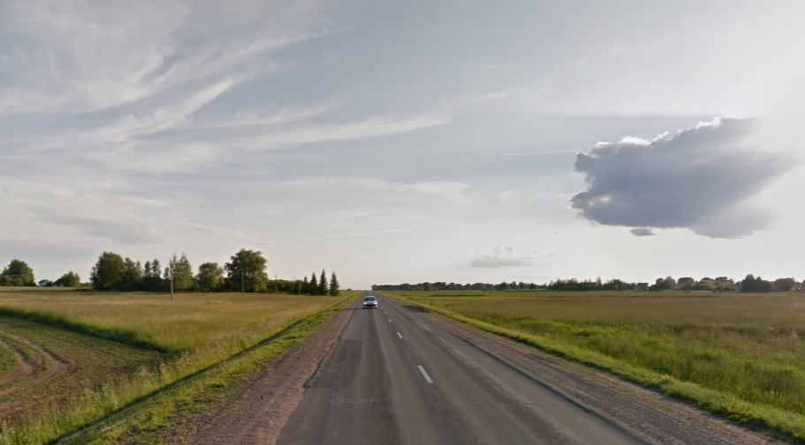
1 pav. Esamas kelio vaizdas

4.2 Projektiniai sprendiniai

Visi planuojami darbai bus vykdomi kelio juostos ribose, juostos plotis 28 m. Projektuojamo ir esamo kelio ašis bei išilginis profilis sutampa. Lygaus reljefo vietose išlaikomas minimalus 0,3% išilginis nuolydis; didžiausias projektuojamas išilginis nuolydis - 1,26 %. Siekiant pagerinti matomumą, 69,37-69,51 km, 70,11-70,26 km ir 71,60-71,69 km ruožuose planuojama paaukštinti sankasą.
Projektuojamos žemės sankasos plotis 11,0 m su 1:2 nuolydžio šlaitais, šoninių kelio griovių plotis 0,5 m, išorinių šlaitų nuolydis - taip pat 1:2.
Rekonstruojamame 64,00-71,85 km ruože suprojektuota 8 m pločio III konstrukcijos klasės asfaltbetonio danga; važiuojamosios dalies plotis - 2x3,5 m, kraštinių saugos juostų - 2x0,5 m, kelkraščių - 2x1,5; dangos skersinis nuolydis - 2,5 %. Danga per visą plotį bus pašiurkštinta 2/5 frakcijos, gyvenvietėse - 1/3 frakcijos granitine skaldele.
Rekonstruojant kelyje esančias 2 keturšales ir 3 trišales sankryžas, važiuojamoje dalyje bus įrengtos iškilios saugumo salelės pėstiesiems, apšvietimas, horizontalus ženklinimas lanksčiais plastikiniais stulpeliais ir kelio ženklai.
Nagrinėjamame kelio ruože numatyta rekonstruoti esamas nuovažas, įrengiant 20 tipinių ir 6 individualias nuovažas. 64,088 km, 64,68 km, 68,818 km, 69,409 km, 69,526 km, 69,74 km ir 70,796 km esančios nuovažos bus panaikintos, numačius galimybę privažiuoti iki objektų nuo gretimų kelių.
Kelio ruožo rekonstravimo projekte numatyta įrengti 4 individualias autobusų sustojimo aikšteles esamų vietoje, arba pagal eismo saugumo reikalavimus jas perstumiant; 68,30 km dešinėje pusėje ir 68,39 km kairėje pusėje esančios autobusų stotelės naikinamos. Esamus autopavilijonus numatyta suremontuoti arba perkelti.
Eismui pavojinguose kelio ruožuose (ties pralaidomis, prie pėsčiųjų tako) numatoma įrengti apsauginius atitvarus.
Nuo rekonstruojamos kelio trasos pradžios 64,00 km kelio dešinėje pusėje suprojektuotas pėsčiųjų-dviratininkų takas, 70,09 km (Noriūnų gyvenvietėje) takas pereina į kairiąją kelio pusę ir 71,007 km įsijungia į rajoninės reikšmės kelią Nr. 2409 Noriūnai-Rudiliai. Vietose, kur pėsčiųjų takas priartės prie kelio, bus įrengti apsauginiai atitvarai, ties vandentakiais iš išorinės tako pusės bus įrengtos tvorelės.
Pėsčiųjų takai suprojektuoti, pritaikant juos žmonių su negalia poreikiams. Perėjas numatyta apšviesti LED apšvietimo lempomis, naudojančiomis vėjo ir saulės energiją.
Rekonstruojant kelią, bus rekonstruotos ir esamos, neatitinkančios gabaritams nustatytų normų, orinės elektros perdavimo linijos. Kelią, pėsčiųjų taką ir nuovažas kertantys ryšių kabeliai bus apsaugoti, įrengiant vamzdžius.
Paviršinėms nuotekoms nuo kelio ir jo juostos nuleisti, projektuojami šoniniai kelio grioviai, vietomis - išilginis drenažas iš perforuotų vamzdžių su geotekstilės filtru. Griovių dugnas, priklausomai nuo nuolydžio, bus sutvirtintas 10 cm storio frakcinio žvyro ar dolomitinės skaldos sluoksniu. Tvarkant paviršinių nuotekų nuleidimo sistemą, bus rekonstruotos 5 kelio ruože esančios prastos būklės vandentakių pralaidos, pagal poreikį - melioracijos įrenginiai. Viražų vidinėse pusėse ir aukštų pylimų vietose kelkraščius ir sankasos šlaitus numatoma apsaugoti nuo išplovimo įrengiant laikinus asfaltbetonio volelius, kurie nukreips paviršines nuotekas nuo kelio dangos į sankasos šlaito apačią per kas 50-100 m paklotus 100 mm diametro PVC vamzdžius.
Kasybos darbų metu nukastas technogeninis gruntas bus panaudotas sankryžoms paplatinti, nuovažoms ir autobusų stotelėms įrengti. Viršutinis dirvožemio sluoksnis, nuimtas rengiant pėsčiųjų takus ir griovius, bus sustumtas į krūvas, vėliau, atskyrus sudžiūvusias žoles, panaudotas sankasos ir iškasų šlaitams sutvirtinti, paklojant 10 cm storio derlingo dirvožemio sluoksnį ir apsėjant žole.
Nagrinėjamo kelio ruožo esami (2015 metų) ir sumodeliuoti (2030 metų) eismo rodikliai pateikti 1-je lentelėje.

- lentelė. Nagrinėjamo kelio ruožo eismo rodikliai (2015 m. ir prognozuojami 2030 m. duomenys)
Scenarijus | VMPEI |  |  | Kelio atkarpa, km | Vidutinis metinis važiavimo greitis, km/h
 | bendras | LA | SA
 |  |  |  |  | LA | SA
2015 m., esama būklė | 3758 | 3219 | 539 | 64,00-69,82 | 70 | 70
 |  |  |  | 69,82−70,63 | 60 | 60
 |  |  |  | 70,63−71,25 | 70 | 70
 |  |  |  | 71,25−71,85 | 86 | 80
2030 m., projektas | 4289 | 3617 | 672 | 64,00−65,68 | 90 | 85
 |  |  |  | 65,68−66,25 | 70 | 70
 |  |  |  | 66,25−68,85 | 90 | 85
 |  |  |  | 68,85−69,86 | 70 | 70
 |  |  |  | 69,86−70,69 | 50 | 50
 |  |  |  | 70,69−71,16 | 70 | 70
 |  |  |  | 71,16−71,85 | 90 | 85
Duomenis pateikė VšĮ „Kelių ir transporto tyrimo institutas“.

Santrumpos: VMPEI – vidutinis metinis paros eismo intensyvumas;
LA – lengvieji automobiliai;
SA – sunkieji automobiliai.

Visi planuojami darbai bus vykdomi kelio juostoje, ant esamo kelio infrastruktūros. Kelio ruožo rekonstravimas neįtakos transporto eismo srauto intensyvumo ir sudėties, važiavimo greitis atskiruose ruožuose padidės. Atlikus techniniame projekte numatytus darbus, kelio ruože pagerės eismo sąlygos ir kelio gretimybių pasiekiamumas, sutrumpės kelionės laikas, bus užtikrinta eismo sauga, sumažės avaringumas, autotransporto priemonių eksploatacinės sąnaudos, išlaidos kelio priežiūrai.

5 Planuojamos ūkinės veiklos pobūdis

Numatomas rekonstruoti kelio ruožas priklauso susisiekimo inžinerinei infrastruktūrai, jo paskirtis, reikšmingumas, trasa, kelio kategorija, eismo intensyvumas nesikeis.

6 Žaliavų naudojimas

Rekonstruojant ir eksploatuojant kelio ruožą, cheminės medžiagos bei preparatai, radioaktyvios medžiagos, pavojingos atliekos nebus laikomos ir naudojamos.
Kelio ruožo rekonstravimo metu bus naudojama: gamtinis smėlis, skaldos pagrindo sluoksnis iš nesurištojo mišinio, asfaltas, betonas, gelžbetonio, plastiko gaminiai, gruntas, dirvožemis, nuimtas vykdant kasybos darbus geotekstilė, žolės sėklos, degalai.
Žaliavų ir medžiagų kiekiai įvertinti techniniame darbo projekte.

7 Gamtos išteklių (natūralių gamtos komponentų) naudojimo mastas ir regeneracinis pajėgumas

Vykdant kelio ruožo rekonstravimo darbus bus naudojamos šios gamtinės medžiagos: gruntas, karjerų žvyras, smėlis. Tikslūs medžiagų kiekiai apskaičiuoti techniniame darbo projekte, žiniaraščiuose. Kelio sankasai, kelkraščiams, nuovažoms, autobusų stotelėms įrengti bus panaudotas kelio ardymo metu nukastas gruntas. Dirvožemis, nuimtas vykdant paruošiamuosius kasybos darbus, bus sandėliuojamas sustumtas į krūvas ir, vėliau panaudotas kelio sankasos ir šoninių griovių šlaitams padengti, laikinai naudotoms statybvietės teritorijoms rekultivuoti.
Vandens, biologinės įvairovės išteklių naudoti nenumatoma, žemės paėmimas valstybės reikmėms rekonstruojant kelią neplanuojamas, darbai bus vykdomi esamos kelio juostos ribose.

8 Energijos išteklių naudojimo mastas, nurodant kuro rūšį

Energijos ištekliai (degalai - benzinas, dyzelinas) bus naudojami rekonstravimo metu, dirbant kelių tiesimo technikai (buldozeriai, ekskavatoriai, asfaltbetonio klotuvai, autogreideriai, dangos frezavimo, volavimo mašinos), į statybos vietą krovininiais automobiliais gabenant medžiagas, žaliavas, išvežant atliekas, kurios susidarys ardant esamas konstrukcijas. Statybinės technikos bei transportavimo automobilių poreikis, krovinių kiekis, maršrutai, statybinės technikos parkavimo, medžiagų sandėliavimo vietos numatytos techniniame darbo projekte.

9 Pavojingų, nepavojingų ir radioaktyvių atliekų susidarymas

Vykdant kelio ruožo rekonstravimo darbus susidarančios atliekos bus tvarkomos, vadovaujantis Atliekų tvarkymo taisyklėmis (aplinkos ministro 1999 m. liepos 14 d. įsakymas Nr. 217), Statybinių atliekų tvarkymo taisyklėmis (aplinkos ministro 2006 m. gruodžio 29 d. įsakymas Nr. D1-637), Atliekų susidarymo ir tvarkymo apskaitos ir ataskaitų teikimo taisyklėmis (aplinkos ministro 2011 m., gegužės 3 d. įsakymas Nr. D1-367), Atliekų tvarkymo įstatymu (1998 m. birželio 16 d. Nr. VIII-787).
Įstatymų numatyta tvarka, pagal prioritetą bus laikomasi atliekų tvarkymo hierarchijos, atliekas tvarkant šiuo eiliškumu: prevenciškas atliekų vengimas, paruošimas naudoti pakartotinai, perdirbimas, kitas panaudojimas (pvz., energijai gauti), šalinimas į sąvartyną. Bus pasirašomos sutartys su atliekų vežėjais bei tvarkytojais ir atliekos atiduodamos atliekų tvarkytojams, registruotiems atliekas tvarkančių įmonių registre ir užsiimantiems atliekų tvarkymo veikla. Statybinių atliekų krovimas į mašinas bus organizuojamas taip, kad statybos aikštelė ir gretima teritorija būtų apsaugota nuo dulkių ir triukšmo, o išgabenant atliekas nebūtų teršiama aplinka, atliekos bus vežamos dengtais sunkvežimiais, konteineriais ar kitu uždaru būdu.
Atliekos statybvietėje bus tvarkomos laikantis šių reikalavimų:
- Vadovaujantis aplinkos ministro 2014 m. rugpjūčio 28 d. įsakymu Nr. D1-698 „Dėl Lietuvos Respublikos aplinkos ministro 2006 m. gruodžio 29 d. įsakymo Nr. D1-637 „Dėl statybinių atliekų tvarkymo taisyklių patvirtinimo“ pakeitimo“, statybvietėje turi būti pildomas atliekų apskaitos žurnalas, vedama susidariusių ir perduotų tvarkyti statybinių atliekų apskaita, nurodomas jų kiekis, teikiamos atliekų apskaitos ataskaitos Atliekų tvarkymo taisyklėse ir Atliekų susidarymo ir tvarkymo apskaitos ir ataskaitų teikimo taisyklėse nustatyta tvarka.
- Statybvietėje turi būti išrūšiuotos ir atskirai laikinai laikomos susidarančios: komunalinės atliekos, inertinės atliekos, perdirbti ir pakartotinai naudoti tinkamos atliekos bei antrinės žaliavos, pavojingos atliekos, netinkamos perdirbti atliekos.
- Statybvietėje gali būti atskiriama (išrūšiuojama) ir daugiau atliekų rūšių atsižvelgiant į statybos rūšis, jų apimtis ir atliekų tvarkymo galimybes.
- Nepavojingos statybinės atliekos gali būti laikinai laikomos statybvietėje ne ilgiau kaip vienerius metus nuo jų susidarymo dienos, tačiau ne ilgiau kaip iki statybos darbų pabaigos. Statybinės atliekos iki jų išvežimo privalo būti saugomos uždaruose konteineriuose arba tinkamai įrengtose aikštelėse.
- Pavojingos statybinės atliekos turi būti saugomos pagal Atliekų tvarkymo taisyklėse nustatytus reikalavimus ne ilgiau kaip 3 mėnesius nuo jų susidarymo, tačiau ne ilgiau kaip iki statybos darbų pabaigos taip, kad nekeltų pavojaus aplinkai ir žmonių sveikatai.

Pavojingos ir radioaktyvios atliekos vykdant numatytus kelio rekonstravimo darbus nesusidarys. Susidarysiančios atliekos – tai betono, gelžbetonio laužas, nufrezuoto asfaltbetonio laužas, gruntas ir akmenys, biologiškai suyrančios atliekos (pašalinti krūmai ir medžiai), metalas (kelio ženklų, metalinių atitvarų demontavimas), dirvožemis. Visos šios atliekos klasifikuojamos kaip nepavojingos. Statybinės atliekos iki jų išvežimo ar panaudojimo statybvietėje bus saugomos statybvietės teritorijoje tvarkingose krūvose, uždaruose konteineriuose arba kitoje dengtoje taroje, jei jos neužteršia aplinkos. Kelio ardymo metu nukastas gruntas bus panaudotas kelio sankasai, kelkraščiams, nuovažoms, autobusų stotelėms įrengti. Dirvožemis, nuimtas vykdant paruošiamuosius kasybos darbus, bus sandėliuojamas sustumtas į krūvas ir vėliau panaudotas kelio sankasos ir šoninių griovių šlaitams padengti, laikinai naudotoms statybvietės teritorijoms rekultivuoti.
Betono laužas bus išvežtas į kelių tarnybų gamybinę bazę, kur bus laikinai sandėliuojamas ir perdirbamas. Nufrezuotas asfaltbetonis bus panaudotas asfaltbetonio gamybai, asfalto pagrindo sluoksniui įrengti. Dalis nufrezuoto asfaltbetonio bus išgabenta į Kupiškyje esančią gamybinės bazės aikštelę, jis bus naudojamas skaldos pagrindo sluoksniams; kita dalis - į asfaltbetonio gamybos bazę ir bus panaudotas asfaltbetonio gamybai.
Netinkamos panaudoti statybvietėje atliekos bus perduotos specializuotoms įmonėms. Susidarysiančių atliekų kiekiai bus tikslinami objekto statybos metu, sudarant atliekų išvežimo sutartis.
Eksploatuojant kelią, atliekos nesudarys.

10 Nuotekų susidarymas, preliminarus jų kiekis, jų tvarkymas

Rekonstruojant kelią numatoma sutvarkyti paviršinių nuotekų nuo kelio ir jo juostos surinkimo ir nuleidimo sistemą:
- visame rekonstruojamame ruože bus įrengti apželdinti šoniniai kelio grioviai (dugno plotis 0,5 m), kuriais paviršinės nuotekos bus nuleidžiamos į vandentakius arba vandens nuleistuvus; grioviai atliks pirminio paviršinių nuotekų valymo įrenginių funkciją (nuotekoms tekant apželdintu paviršiumi, filtruojamos ir sėsdinamos skendinčios medžiagos ir su jomis asocijuoti teršalai;
- apsaugant nuo paviršinės erozijos ir išplovimo, griovių dugnas, priklausomai nuo nuolydžio, bus sutvirtintas 10 cm storio frakcinio žvyro ar dolomitinės skaldos sluoksniu;
- bus rekonstruotos 5 kelio ruože esančios prastos būklės vandentakių pralaidos, taip išlaikant vietovės hidrologinį balansą;
- pagal poreikį bus rekonstruoti esami melioracijos įrenginiai;
- viražų vidinėse pusėse ir aukštų pylimų vietose kelkraščius ir sankasos šlaitus numatoma apsaugoti nuo išplovimo įrengiant laikinus asfaltbetonio volelius, kurie nukreips paviršines nuotekas nuo kelio dangos į sankasos šlaito apačią per paklotus vamzdžius;
- prie vandentakių bus įrengti iš viso 9 šulinio tipo paviršinių nuotekų valymo įrenginiai.

Esamos pralaidos įrengtos iš 1 m ilgio gelžbetoninių žiedų. Rekonstruojant kelio ruožą, 64,262 km, 65,385 km ir 66,488 km esančios melioracijos griovių pralaidos bus išardytos ir įrengtos naujai iš plieninių spirališkai gofruotų vamzdžių. Plieninių pralaidų segmentai bus parinkti taip, kad pralaidas būtų galima rengti etapais - pusei kelio, eismą praleidžiant kita puse. 67,642 km (upė Naktakė) ir 69,804 km (upė Krioklys) esančios pralaidos bus atnaujintos, į esamas pralaidas įtraukiant 1,2 m skersmens metalines gofruotas pralaidas, iš išorės padengtas antikorozine cinko danga. Griovių vagos ties pralaidomis bus pagilintos ir išvalytos, nuotekų įtekėjimo ir ištekėjimo vietos ties pralaidų antgaliais bus sutvirtintos ažūrinėmis betoninėmis plytelėmis, plytelių tarpus numatyta užpildyti dirvožemiu ir apsėti žole.
Apsaugant paviršinius vandens telkinius nuo taršos, rekonstruojamame kelio ruože numatyta įrengti iš viso 9 šulinio tipo paviršinių nuotekų valymo įrenginius, kuriuose bus nusodinamos dumblo dalelės ir atskiriami naftos angliavandeniliai:
- prie melioracijos griovio 64,250 km ir 64, 280 km kairėje kelio pusėje, 64,30 km dešinėje kelio pusėje;
- prie upės Naktakės 67,630 km ir 67,650 km kairėje kelio pusėje, 67,630 km ir 67,652 km - dešinėje kelio pusėje;
- prie tvenkinio 70,190 km ir 70,220 km dešinėje kelio pusėje.

Valymo įrenginio projektinis brėžinys pateiktas 2 priede. Nuotekų surinkimo ir išleidimo vietose prie šulinių bus suformuoti betoniniai latakai su įtrombuotais akmenimis. Išvalytų nuotekų išleidimo vietose griovių dugnas bus sutvirtintas 10 cm storio frakciniu žvyru.

11 Cheminės taršos susidarymas (oro, dirvožemio, vandens teršalų, nuosėdų susidarymas) ir jos prevencija

11.1 Aplinkos oras

Pagrindiniai veiksniai lemiantys orą teršiančių medžiagų išmetimus, yra automobilių eismo intensyvumas, autotransporto sudėtis (sunkiasvorių automobilių kiekis), autotransporto parkas (automobilių amžius ir techninė būklė), automobilių eismo greitis ir pobūdis (važiavimo tolygumas, stabdymas, įkalnės, kliūtys, kiti ypatumai).
Kelio ruožo rekonstravimo metu dirbant statybos mechanizmams galimas laikinas lokalus oro taršos padidėjimas. Atliekant kasimo darbus galimas padidėjęs dulkėtumas. Klojant asfaltą garuojant bitumui, numatoma trumpalaikė tarša lakiaisiais organiniais junginiais (C_{x}H_{y}), formaldehidu (H₂CO), fenoliu (C₆H₅OH). Visi numatomi atskiri darbai yra nedidelės apimties ir trukmės, lokalūs, planuojami esamo kelio juostoje, ant kelio važiuojamosios dalies arba greta jos. Poveikis lokaliai oro taršai darbų metu yra trumpalaikis. Vykdant rekonstravimo darbus sausuoju laikotarpiu, numatoma laistyti dulkančios dangos.
Eksploatuojant kelią, oro taršos šaltinis yra juo judantis autotransporto srautas. Motorinių transporto priemonių išmetamų į aplinką teršalų poveikis gali būti lokalus ir globalus (regioninis).
Svarbiausias globalus transporto priemonių sąlygojamos regioninės taršos aspektas yra poveikis klimato pokyčiui. Šiltnamio efektą sukeliančios iš transporto išsiskiriančios dujos (ŠESD) yra anglies dioksidas (CO₂), metanas (CH₄), azoto suboksidas (N₂O). CO₂ sudaro apie 75 % visos ŠESD emisijos.
Pagrindiniai transporto išmetami teršalai, lokaliai veikiantys aplinką ir žmonių sveikatą yra: anglies monoksidas CO, lakieji organiniai junginiai (benzenas), azoto oksidai NO_{x}, kietosios dalelės KD₁₀, KD_{2,5}, azoto dioksidas NO₂. Išsiskyrusių iš automobilių teršalų sklaidos atmosferos ore pobūdis priklauso nuo meteorologinių sąlygų, teritorijos užstatymo, reljefo ypatumų. Reikšmingas transporto poveikis oro kokybei nustatomas, kai kelio aplinkoje yra teršalų sklaidą ribojančių objektų, pvz. aklinai užstatytos gatvės, sukuriančios „kanjono“ efektą; dėl šios priežasties stebima ženkli kelių transporto įtaka urbanizuotų teritorijų oro kokybei. Numatomas rekonstruoti kelio ruožas nutiestas kaimiškoje aplinkoje, pusiau atvirų erdvių kraštovaizdyje, kur susidaro palankios sąlygos teršalams išsisklaidyti.
Artimiausių gyvenamųjų pastatų, lokalizuotų atskirų nagrinėjamo kelio Nr. 122 64,0-71,85 km ruožo atkarpų, kuriose dėl greičio apribojimų yra skirtingi transporto srauto greičiai (1 lentelė), gretimybėje, atstumai nuo kelio ašies pateikti 2 lentelėje.
2 lentelė. Atstumai iki gyvenamųjų pastatų atskirose kelio Nr. 122 64,0-71,85 km ruožo atkarpose
Esama padėtis |  | Projektas, 2030 m.
Kelio atkarpa | Atstumas iki artimiausio gyvenamojo pastato, m | Kelio atkarpa | Atstumas iki artimiausio gyvenamojo pastato, m
64,00-69,82 | 35 | 64,00−65,68 | 75
69,82−70,63 | 144 | 65,68−66,25 | 100
70,63−71,25 | 142 | 66,25−68,85 | 165
71,25−71,85 | 123 | 68,85−69,86 | 35
 |  | 69,86−70,69 | 144
 |  | 70,69−71,16 | 142
 |  | 71,16−71,85 | 123

Vertinant numatomo rekonstruoti valstybinės reikšmės krašto kelio Nr. 122 Daugpilis-Rokiškis-Panevėžys 64,00-71,85 km ruožo projekto įgyvendinimo lokalų poveikį atmosferos orui, apskaičiuotos autotransporto išmetamų teršalų pažemio koncentracijos (2 m aukštyje) 35 m atstumu nuo kelio ašies prie arčiausiai kelio esančio gyvenamojo pastato (ties kelio 69,1 km dešinėje pusėje) esamoje situacijoje (pagal 2015 metų eismo rodiklius) ir 2030 metais, įgyvendinus projektą (pagal sumodeliuotus 2030 m. eismo rodiklius).

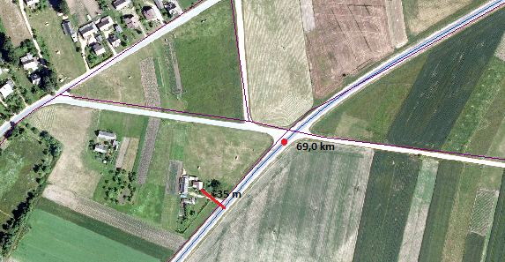
2 pav. Arčiausiai kelio esantis gyvenamasis pastatas ties 69,1 km, dešinėje pusėje

Skaičiavimai atlikti esant nepalankiausioms teršalų sklaidai meteorologinėms sąlygoms, taigi gauti rezultatai atspindi didžiausią galimą kelio ruožu judančio transporto įtaką oro kokybei kelio aplinkoje.
Foninei atmosferos oro taršai įvertinti, taikytos santykinai švarių Lietuvos kaimiškųjų vietovių aplinkos oro teršalų vidutinių metinių koncentracijų Panevėžio RAAD teritorijoje vertės, pateiktos Aplinkos apsaugos agentūros prie Aplinkos ministerijos internetiniame puslapyje.
Vertinant globalų planuojamos ūkinės veiklos poveikį oro kokybei ir klimato kaitai, apskaičiuotos metinės orą teršiančių medžiagų emisijos (CO, LOJ, NO_{x}, KD₁₀, KD_{2,5}) ir CO₂, kuris sudaro didžiąją dalį kelių transporto sąlygojamos ŠESD emisijos, esamoje situacijoje ir 2030 metais.
Skaičiavimams naudotas Jungtinės Karalystės Tiltų ir kelių projektavimo vadovo 11 tome, 3 skyriuje rekomenduojamas oro kokybės vertinimo atrankos metodas (versija 1.03C, 2007), (Design Manual for Roads and Bridges, DMRB, Volume 11, Section 3, Air Quality Assessment, Screening Method). Modelį parengė TRL (Transporto kelių laboratorija) 2002 metais. Atliekant skaičiavimus, naudotas vidutinis metinis paros esamas autotransporto eismo intensyvumas, sunkiojo transporto dalis, važiavimo greitis (1 lentelė).
Atmosferos oro globalios ir lokalios taršos skaičiavimo rezultatai pateikti 3 ir 4 lentelėse.

3 lentelė. Metinių oro teršalų emisijų skaičiavimo rezultatai
Metai | Kelio atkarpa | Teršalų emisijos
 |  | CO, t/per metus | LOJ, t/per metus | NO_{x}, t/per metus | KD₁₀, t/per metus | KD_{2,5}, t/per metus | CO₂, tūkst. t/per metus
2015 | 64,00-69,82 | 5,386 | 0,950 | 5,386 | 0,114 | 0,10 | 1,936
 | 69,82−70,63 | 0,815 | 0,144 | 0,748 | 0,016 | 0,014 | 0,264
 | 70,63−71,25 | 0,574 | 0,101 | 0,574 | 0,012 | 0,011 | 0,205
 | 71,25−71,85 | 0,528 | 0,92 | 0,571 | 0,012 | 0,011 | 0,213
 | Iš viso: | 7,303 | 1,287 | 7,278 | 0,155 | 0,136 | 2,618
2030 | 64,00−65,68 | 1,646 | 0,296 | 1,803 | 0,043 | 0,0387 | 0,730
 | 65,68−66,25 | 0,595 | 0,109 | 0,566 | 0,012 | 0,0108 | 0,220
 | 66,25−68,85 | 2,547 | 0,459 | 2,790 | 0,067 | 0,0603 | 1,126
 | 68,85−69,86 | 1,054 | 0,194 | 1,003 | 0,021 | 0,0189 | 0,389
 | 69,86−70,69 | 1,1.053 | 0,193 | 0,846 | 0,019 | 0,0171 | 0,319
 | 70,69−71,16 | 0,491 | 0,090 | 0,467 | 0,010 | 0,009 | 0,180
 | 71,16−71,85 | 0,676 | 0,122 | 0,740 | 0,018 | 0,0162 | 0,301
 | Iš viso: | 8,062 | 1,463 | 8,215 | 0,190 | 0,171 | 3,263

Ateityje tikėtini autotransporto emisijų, tame tarpe - ŠESD emisijos, mažėjimo tempai priklausys nuo Europos Sąjungoje ir Lietuvoje įsigaliosiančių politinių, teisinių ir ekonominių priemonių, užtikrinančių nuoseklų degalų kokybės bei autotransporto emisijos standartų griežtinimą, kelių transporto parko kokybinius pokyčius, alternatyvių degalų rūšių naudojimo plėtrą, naujų, efektyvių technologijų plėtrą automobilių pramonėje.

4 lentelė. Orą teršiančių medžiagų koncentracijų skaičiavimo rezultatai
Teršalai | Ribinė vertė | Santykinai švarių Lietuvos kaimiškųjų vietovių aplinkos oro teršalų vidutinių metinių koncentracijų vertės | Taršos lygis, esama situacija | Taršos lygis2030 m., įgyvendinus projektą
Azoto dioksidas NO₂  Metinė ribinė vertė, nustatyta žmonių sveikatos apsaugai  Vidurkinimo laikotarpis - kalendoriniai metai | 40 µg/m³ | 4,0 µg/m³ | 5,9 µg/m³ | 6,1 µg/m³
Azoto dioksidai NO_{x}  Metinis kritinis užterštumo lygis, nustatytas augmenijos apsaugai  Vidurkinimo laikotarpis - kalendoriniai metai | 30 µg/m³ | 6,0 µg/m³ | 11,2 µg/m³ | 11,7 µg/m³
Kietos dalelės KD₁₀  Metinė ribinė vertė, nustatyta žmonių sveikatos apsaugai  Vidurkinimo laikotarpis - kalendoriniai metai | 40 µg/m³ | 10,6 µg/m³ | 10,97 µg/m³ | 10,99 µg/m³
Kietos dalelės KD_{2,5}  Metinė ribinė vertė, nustatyta žmonių sveikatos apsaugai  Vidurkinimo laikotarpis - kalendoriniai metai | 25 µg/m³  20 µg/m³ (nuo 2020-01-01) | 7,7 µg/m³ | 8,03 µg/m³ | 8,05 µg/m³
Benzenas C₆H₆  Metinė ribinė vertė, nustatyta žmonių sveikatos apsaugai  Vidurkinimo laikotarpis - kalendoriniai metai | 5 µg/m³ | 1,1 µg/m³ | 1,11 µg/m³ | 1,11 µg/m³
Anglies monoksidas CO  Ribinė vertė, nustatyta žmonių sveikatos apsaugai  Maksimalus paros 8 valandų vidurkis | 10 mg/m³ | 0,15 mg/m³ | 0,16 mg/m³ | 0,17 mg/m³

Lokalios oro taršos skaičiavimo rezultatai įvertinti, gautus dydžius palyginus su ribinėmis vertėmis, kurias reglamentuoja LR aplinkos ministro ir LR sveikatos apsaugos ministro 2010-07-07 įsakymas Nr. D1-585/V-611 „Dėl aplinkos ministro ir sveikatos apsaugos ministro 2011 m. gruodžio 11 d. įsakymo Nr. 591/640 „Dėl aplinkos oro užterštumo normų nustatymo“ pakeitimo“ (Žin., 2010 Nr.82-4364, 2014 Nr. 2014-03015, 2015, Nr. 2015-05317, 2016, Nr. 2016-02397).
Apskaičiuota orą teršiančių medžiagų koncentracija prie arčiausiai kelio (35 m atstumu nuo kelio ašies) esančio gyvenamojo pastato tiek šiuo metu, tiek įgyvendinus projektą 2030 metais, neviršys ribinių verčių (4 lentelė). Numatomo rekonstruoti kelio atkarpa judančio transporto srauto įtaka aplinkos oro kokybei nėra reikšminga, reikšmingas aplinkos oro kokybės pablogėjimas gyvenamojoje aplinkoje, įgyvendinus kelio rekonstravimo projektą, nenumatomas. Prevencinės apsaugos priemonės nesiūlomos.

11.2 Dirvožemis

Vykdant kelio ruožo rekonstravimo darbus, galimas trumpalaikis poveikis kelio gretimybėse esančiam dirvožemiui. Statybos metu, dirvožemis gali būti teršiamas naftos angliavandeniliais laikant mechanizmus, atliekant derlingojo dirvožemio sluoksnio nuėmimo, žemės kasimo darbus, naudojant netvarkingą techniką, įvykus avariniams tepalų, kuro išsiliejimams; netinkamai saugojant statybines medžiagas ir atliekas. Statybos darbų metu dirvožemis gali būti pažeidžiamas mechaniškai:
- laikinai pašalinus viršutinį dirvos sluoksnį ir sunaikinus augmeniją, galimas laikinas atvirų plotų paviršinės erozijos suintensyvėjimas;
- galimas statybvietės teritorijų dirvožemio sutankinimas naudojant sunkią statybinę techniką:
- galima dirvožemio sluoksnių disagregacija, vykdant kasybos darbus.

Vykdant kelio ruožo rekonstravimo darbus, bus taikomos šios organizacinės ir prevencinės dirvožemio apsaugos priemonės:
- derlingojo dirvožemio sluoksnis bus nukastas prieš pradedant kitus statybos darbus;
- vengiant sutankinimo, sunki statybinė technika nebus naudojama esant šlapiai dirvai ir vietose, kur dar nenuimtas derlingas dirvožemio sluoksnis;
- viršutinis derlingas dirvožemio sluoksnis, nukastas rengiant pėsčiųjų-dviratininkų taką ir šoninius griovius, sustumtas į krūvas ir sandėliuojamas atskirai nuo giliau esančio ar technogeninio grunto; vėliau šis dirvožemis panaudojamas pylimų ir iškasų šlaitams sutvirtinti ir laikinai naudotoms statybvietės teritorijoms rekultivuoti;
- vienu metu bus laikoma kuo mažiau plotų su atviru dirvožemiu;
- atlikus darbus, kurių metu pašalinama augmenijos danga, vietovė bus kuo skubiau stabilizuojama, padengiant derlingo dirvožemio sluoksniu ir užsėjant žole;
- bus tinkamai parenkamos ir izoliuojamos dirvožemio, statybinių medžiagų ir atliekų saugojimo vietos;
- bus surenkami panaudoti tepalai iš mechanizmų, numatytos priemonės tepalų iš mechanizmų ir degalų avarinių išsiliejimų atvejams išvengti ir pasekmėms likviduoti.

Eksploatuojant kelią, dirvožemis gali būti teršiamas naftos angliavandeniliais, druskomis, naudojamomis ledui tirpdyti šaltuoju metų laiku, sunkiaisiais metalais. Teršalai į dirvožemį gali patekti su nuotekomis nuo kelio paviršiaus, purslais, nusėsti su dulkėmis. Kelio eksploatavimo metu teršalai koncentruojasi ant kelio ir arti jo, su paviršinėmis nuotekomis ir purslais sklindantys teršalai sulaikomi ir apvalomi apželdintuose šoniniuose kelio grioviuose.
Eksploatuojant kelią, reikšmingas poveikis dirvožemio kokybei nenumatomas, ilgalaikės apsaugos priemonės nesiūlomos.

11.3 Vanduo

Numatomas rekonstruoti kelio ruožas kerta nedidelius upelius - Naktakę ir Krioklį, melioracijos kanalus.
Kelio ruožo rekonstravimo metu galimas trumpalaikis poveikis paviršiniams vandens telkiniams. Dirbant statybinei technikai galima lokali telkinių vandens tarša naftos angliavandeniliais (tepalai, degalai), skendinčiomis medžiagomis, galimi hidrologinio režimo pokyčiai dėl kasybos darbų, paviršinių vandens telkinių krantų erozija, nuošliaužos, dugno užnešimas dumblu.
Visi rekonstravimo darbai planuojami kelio juostos ribose. Galimo paviršinių vandens telkinių užteršimo atliekant rekonstravimo darbus prevencijai bus taikomos šios organizacinės paviršinio vandens telkinių apsaugos priemones:
- paviršinių vandens telkinių pakrantės apsaugos juostose ir arčiau kaip 25 m atstumu nuo kranto viršutinės briaunos nebus įrengiamos laikinos aikštelės statybinėms medžiagoms ir atliekoms saugoti; nebus parkuojamos transporto priemonės ir statybinė technika;
- bus surenkami panaudoti tepalai iš mechanizmų, numatytos priemonės tepalų iš mechanizmų ir degalų avarinių išsiliejimų atvejams išvengti ir pasekmėms likviduoti.
- bus taikomos prevencines dirvožemio apsaugos nuo taršos ir paviršinės erozijos priemones (žr. 11.2 skyrių ).

Taikant šias priemones, reikšmingas poveikis paviršinio vandens telkiniams vykdant planuojamus darbus neprognozuojamas.
Eksploatuojant kelią, paviršinio vandens telkiniai gali būti teršiami:
- su paviršinėmis kelio nuotekomis nuplaunamais nuo kelio paviršiaus teršalais (naftos angliavandeniliais, skendinčiomis medžiagomis, sunkiaisiais metalais, šaltojo sezono metu - druskomis);
- autoavarijų metu išsiliejus kurui, tepalams, aušinimo skysčiui, gabenamoms cheminėms medžiagoms.

Visame numatomame rekonstruoti valstybinės reikšmės krašto kelio Nr. 122 ruože bus įrengti apželdinti šoniniai kelio grioviai, kurie atliks pirminių paviršinių nuotekų valymo įrenginių funkciją (nuotekoms tekant apželdintu paviršiumi, filtruojamos ir sėsdinamos skendinčios medžiagos ir su jomis asocijuoti teršalai) bei avarinių išsiliejimų kontrolės funkciją: apželdintuose grioviuose slopinama nuotekų srauto energija, lėtinamas srauto tekėjimo greitis, taip apribojamas teršalų sklidimas į aplinką. Hidrologinis balansas kelio gretimybėje bus išlaikytas, rekonstravus esamas vandentakių pralaidas ir melioracijos įrenginius. Prie vandens telkinių suprojektuoti iš viso 9 šulinio tipo paviršinių nuotekų valymo įrenginiai, apsaugantys vandenis nuo taršos kelio eksploatavimo metu.
Rekonstravus kelią ir įdiegus numatytas priemones, gretimybėje esančių paviršinių vandens telkinių užteršimo rizika sumažės.

12 Fizikinės taršos susidarymas (triukšmas, vibracija, šviesa, šiluma, jonizuojančioji ir nejonizuojančioji (elektromagnetinė) spinduliuotė) ir jos prevencija

12.1 Triukšmas ir jo prevencija

Valstybinės reikšmės kelių aplinkoje kelių eismo sukeliamas triukšmas valdomas, vadovaujantis Triukšmo valdymo įstatymu (Žin., 2004, Nr.164–5971 su vėlesniais pakeitimais). Kai esamu keliu važiuojančio eismo srauto intensyvumas pasiekia 3 mln automobilių per metus (~8220 aut./parą), atliekamas strateginis triukšmo kartografavimas, išskiriamos konfliktinės vietos, sudaromi veiksmų planai triukšmo problemoms ir poveikiui valdyti, įskaitant prireikus ir triukšmo mažinimą. Vadovaujantis Lietuvos Respublikos susisiekimo ministro 2006 m. liepos 24 d. įsakymu Nr. 3-304 „Dėl Valstybinės triukšmo strateginio kartografavimo programos vykdymo bei atsakingų vykdytojų sąrašo patvirtinimo“, atsakingas vykdytojas − Lietuvos automobilių kelių direkcija prie Susisiekimo ministerijos (toliau − LAKD).
Sistemingas valstybinės reikšmės automobilių kelių aplinkos triukšmo valdymas vykdomas, vadovaujantis parengtais planavimo dokumentais:
- Automobilių kelių triukšmo ilgalaike strategija 2009–2023 m. (patvirtinta LAKD generalinio direktoriaus 2008 m. liepos 16 d. įsakymu Nr.V-165);
- 2014−2018 m. triukšmo prevencijos veiksmų planu, patvirtintu LAKD direktoriaus 2013-08-14 d. įsakymu Nr. V-351.
2014−2018 m. veiksmų planas tęsia triukšmo valdymą, pradėtą 2009−2013 m. pagrindinių kelių triukšmo prevencijos veiksmų plano priemonėmis. Priemonių taikymo išskirtoje triukšmo prevencijos zonoje etapiškumui (prioritetų) nustatymui naudojami kriterijai yra triukšmo lygis; triukšmo veikiamų žmonių skaičius; triukšmą mažinančių priemonių kaštų ir naudos analizės rezultatai (nustatoma priemonių įgyvendinimo ekonominių prioritetų eilė); suderinamumas su planuojamais kelio statybos darbais.
Valstybinės reikšmės kelių tinkle yra taikomos šios triukšmo valdymo priemonės: aplinkkelių tiesimas; kelių dangos rekonstravimas (priemonė ― tylesnė danga); eismo valdymas (sunkiojo transporto ribojimas, nukreipimas; leistinas važiavimo greitis); triukšmo užtvaros; langų keitimas; apsauginiai želdiniai.
Kelio Nr.122 nagrinėjamo ruožo nuo 64,00 iki 71,85 km eismo intensyvumas − 3758 aut./parą (2015 m. matavimo duomenys).

Kelių eismo triukšmo vertinimo metodas
Esamo kelio transporto triukšmo lygio skaičiavimai atlikti kompiuterine programa IMMI 2014 Premium.
Kelių transporto triukšmo skaičiavimo metodas: XPS 31-133 (pagal HN33:2011).

Taikomi dokumentai:
- HN 33:2011 „Triukšmo ribiniai dydžiai gyvenamuosiuose ir visuomeninės paskirties pastatuose bei jų aplinkoje“ (Žin., 2011, Nr. 75-3638);
- Kelių transporto priemonių sukeliamo triukšmo ribiniai dydžiai ir jų taikymo tvarkos aprašas (Žin., 2013, Nr. 121-6165).

Scenarijai − prognozuojama situacija 2030 m. (po 15 m. pagal dokumentą „Kelių...( Žin., 2013, Nr. 121-6165)):
- neįgyvendinus projekto ir
- įgyvendinus projektą.
Prognozinius eismo duomenis paruošė Kelių ir transporto instituto Strateginių tyrimų skyrius (1 lentelė).
Skaičiavimuose įvertintas žemės paviršius (reljefas), žemės paviršiaus absorbcinės savybės, vietinės meteorologinės sąlygos. Įvertinta nagrinėjamo kelio Nr.122 ruožo kelio danga (neįgyvendinus ir įgyvendinus projektą), kelio gradientas.
Triukšmo lygio skaičiavimai atlikti 2 m aukštyje nuo žemės paviršiaus.
Gauti rezultatai lyginami su triukšmo ribiniais dydžiais, pateiktais HN 33:2011.

Triukšmo vertinimo rezultatai
Nustatyta didžiausia triukšmo neigiamo poveikio zona − nakties laikotarpio viršnorminio (≥55 dBA pagal HN 33:2011) triukšmo zona (5, 6 lentelės). Gyvenamosios ir visuomeninės aplinkos įvertinimui aktuali ir antroji pagal poveikio dydį vakaro laikotarpio viršnorminio (≥60 dBA pagal HN 33:2011) triukšmo zona.
Triukšmo lygio pokytį, įgyvendinus projektą, pagrindinai lemia važiavimo greičio ir kelio dangos pokytis (7 lentelė).

5 lentelė. Apskaičiuotos L_{dienos}(65 dBA), L_{vakaro}(60 dBA), L_{nakties}(55 dBA), L_{dvn}(65 dBA) triukšmo lygio izolinijos 2 m aukštyje (atstumas (m) nuo kelio ašies), įgyvendinus projektą (2030 m.)
Kelio ruožas | Viršnorminio triukšmo zonos atstumas (m) nuo kelio ašies
 | Dienos | Vakaro | Nakties | DVN
64,00˗65,68 | 19 | 30 | 34 | 26
65,68˗66,25 | 15 | 23 | 25 | 20
66,25˗68,85 | 19 | 30 | 34 | 26
68,85˗69,86 | 15 | 24 | 25 | 20
69,86˗70,69 | 13 | 21 | 22 | 17
70,69˗71,16 | 15 | 24 | 25 | 20
71,16˗71,85 | 19 | 30 | 34 | 26

6 lentelė. Apskaičiuotos L_{vakaro}(60 dBA), L_{nakties}(55 dBA) triukšmo lygio izolinijos 2 m aukštyje (atstumas (m) nuo kelio ašies), neįgyvendinus projekto (2030 m.)
Kelio ruožas | Viršnorminio triukšmo zonos atstumas (m) nuo kelio ašies
 | Vakaro | Nakties
64,00˗69,82 | 29 | 32
69,82˗70,63 | 26 | 29
70,63˗71,25 | 29 | 32
71,25˗71,85 | 35 | 41

7 lentelė. Prognozuojamas viršnorminio triukšmo zonos pokytis, įgyvendinus projektą (2030 m.)
Kelio ruožas | Viršnorminio triukšmo zonos pokytis (m) nuo kelio ašies
 | Vakaro (≥60 dBA) | Nakties (≥55 dBA)
64,00˗65,68 | +1 | +2
65,68˗66,25 | -6 | ˗7
66,25˗68,85 | +1 | +2
68,85˗69,86 | -5 | ˗7
69,86˗70,69 | -5 | ˗7
70,69˗71,16 | -5 | ˗7
71,16˗71,85 | -5 | ˗7

Išvados:
Dėl važiavimo greičio ir dangos pokyčių, įgyvendinus projektą nagrinėjamame kelio Nr. 122 ruože nuo 64,00 iki 71,85 km:
- triukšmo lygis gretimybių aplinkoje nežymiai padidės 4,28 km ilgio ruože. Nakties laikotarpio viršnorminio triukšmo lygio zona padidės po 2 metrus į abi puses. Gyvenamoji ar visuomeninės paskirties aplinka į išskirtą triukšmo poveikio zoną nepatenka. Artimiausios sodybos (~65 km; kairė pusė) gyvenamasis pastatas nuo padidėjusios nakties viršnorminės zonos nutolęs 41,5 m.
- triukšmo lygis gretimybių aplinkoje reikšmingai sumažės 3,57 km ilgio ruože. Nakties laikotarpio viršnorminio triukšmo lygio zona sumažės po 7 metrus abiejose kelio pusėse. Teigiamas poveikis prognozuojamas vienai artimiausiai sodybai (~69,1 km; dešinė pusė; namo atstumas nuo kelio ašies 35 m; namas į triukšmo poveikio zoną nepatenka nei prieš, nei po projekto įgyvendinimo).

12.2 Vibracija, šviesa, šiluma, jonizuojančioji ir nejonizuojančioji (elektromagnetinė) spinduliuotė ir jos prevencija

Kelio ruožo rekonstravimo darbų metu sunkiaisiais mechanizmais dirbančius darbuotojus laikinai gali veikti padidėjusi vibracija, šiluma arba nejonizuojančioji spinduliuotė. Šiems veiksniams minimizuoti privalo būti laikomasi darbų saugos, darbo ir poilsio režimo normų.

Vibracija
Planuojamam objektui vibracijos veiksnys aplinkai nėra aktualus: gyvenamoji aplinka nesiriboja su keliu, o eismo intensyvumas esamame kelyje yra palyginus nedidelis.

Šviesa
Eismo saugai pagerinti, Noriūnų gyvenvietėje 70,587 km ir 70,088 km planuojama įrengti pėsčiųjų perėjų apšvietimą. Apšvietimo šviestuvų tvirtinimo aukštis - 6 m. Perėjų apšvietimui suprojektuoti ne didesnio kaip 52 W LED šviestuvai su vėjo turbina ir saulės panele, kurių tarnavimo laikas ne mažau nei 80000 val.
Energetiškai efektyvus kelio apšvietimas gretimybių gamtinei aplinkai reikšmingo neigiamo poveikio nedarys. Eismo saugos atžvilgiu, pėstiesiems ir vairuotojams sąlygos pagerės.

13 Biologinės taršos susidarymas ir jos prevencija

Biologinė tarša tiek vykdant kelio ruožo rekonstravimo darbus, tiek eksploatuojant kelią, nesusidarys.

14 Planuojamos ūkinės veiklos pažeidžiamumo rizika dėl ekstremaliųjų įvykių ir (arba) ekstremalių situacijų tikimybė ir jų prevencija

Ekologiniu požiūriu planuojama ūkinė veikla nepavojinga kelio gretimybėje esantiems objektams. Daugiausia tranzitinių pavojingų krovinių Lietuvos teritorijoje vežama pagrindiniais magistraliniais keliais, kurie sutampa su tarptautiniais transporto koridoriais. Teisės aktuose, reglamentuojančiuose pavojingų krovinių gabenimą automobilių transportu, nenumatomi išskirtiniai reikalavimai keliams, kuriais vežami pavojingi kroviniai. Ekstremalių avarinių situacijų tikimybė valstybinės reikšmės krašto kelio Nr. 122 64,00-71,85 km ruože menka, įgyvendinus projektinius sprendinius, pagerinus eismo sąlygas ir saugą, ekstremalių situacijų (avarijų) tikimybė dar labiau sumažės. Planuojant ūkinę veiklą, galimos avarinės situacijos neprognozuojamos, avarijų likvidavimo planai nesudaromi. Jeigu įvyktų avarija, vežant kenksmingas medžiagas, turi būti kviečiama priešgaisrinė gelbėjimo tarnyba. Išsiliejus gabenamoms pavojingoms medžiagoms, šoniniai kelio grioviai ir šulinių tipo paviršinių nuotekų valymo įrenginiai atliks pirminę avarinių išsiliejimų kontrolės funkciją, lėtindami ir apribodami teršalų sklidimą į aplinką.
Planuojamos ūkinės veiklos vietoms būdingas vidutinis meteorologinių sąlygų poveikis inžineriniams statiniams (3 pav.), todėl reikšminga pažeidžiamumo rizika dėl ekstremaliųjų meteorologinių ir susijusių reiškinių neprognozuojama.

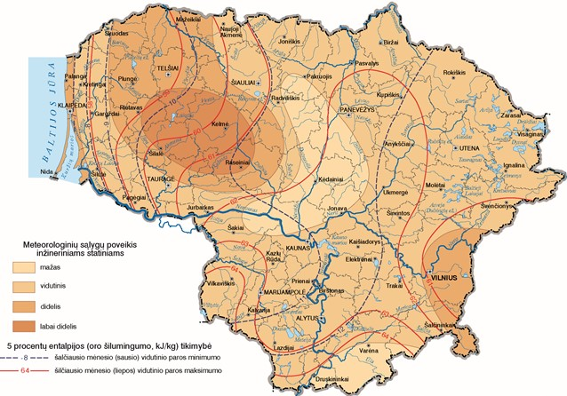
3 pav. Meteorologinių sąlygų poveikis inžineriniams statiniams (Lietuvos nacionalinis atlasas, 2014)

Visame rekonstruojamame ruože kelio dešinėje pusėje įvairiu atstumu nuo kelio teka upė Lėvuo. Ties 71,2-71,6 km Lėvens upės kilpa priartėja prie kelio iki 350 m.
Aplinkos ministerijos parengtų potvynių grėsmės ir rizikos žemėlapių (http://potvyniai.aplinka.lt/potvyniai/, Aplinkos ministerijos internetinė prieiga) duomenimis, Lėvens upė šioje teritorijoje priskiriama potvynių grėsmės upių ruožams; prognozuojama sniego tirpsmo ir liūčių (4 pav.) bei ledo sangrūdų potvynių (5 pav.) rizika.

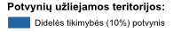
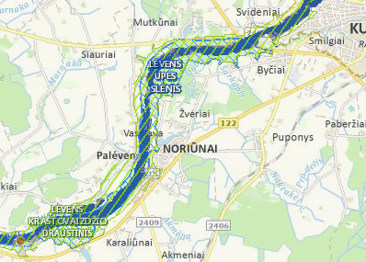
4 pav. Sniego tirpsmo ir liūčių potvynių rizikos žemėlapis

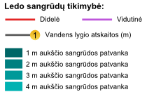
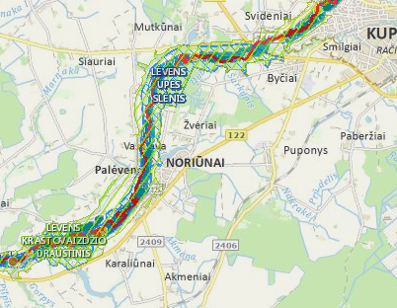
5 pav. Ledo sangrūdų potvynių rizikos žemėlapis

Rizikos objektams priskiriamos Lėvens kraštovaizdžio draustinio ir „Natura 2000“ LTKUP0005 (Lėvens upės slėnis) teritorijos; kelio infrastruktūra į rizikos objektų sąrašą nepatenka.

15 Planuojamos ūkinės veiklos rizika žmonių sveikatai

Detali planuojamos ūkinės veiklos (PŪV) analizė pateikta 4.2 skyriuje „Projektiniai sprendiniai“, o aktualūs veiklos rūšies kodai pagal Ekonominės veiklos rūšių klasifikatorių – 8 lentelėje.

8 lentelė. Planuojamai ūkinei veiklai aktualūs ekonominės veiklos rūšies kodai pagal Ekonominės veiklos rūšių klasifikatorių (EVRK 2 red.)
Skyrius | Grupės, klasės
42 Inžinerinių statinių statyba | 42.1 Kelių ir geležinkelių tiesimas  42.11 Kelių ir automagistralių tiesimas  Į šią klasę įeina:  - automagistralių, gatvių, kelių, kitų transporto priemonių kelių ir pėsčiųjų takų tiesimas  - gatvių, kelių, greitkelių, tiltų ar tunelių paviršiaus darbai:  • kelių asfaltavimas  • kelių ženklinimas ir kitas žymėjimas  • apsauginių atitvarų, kelio ženklų ir pan. įrengimas  42.11.10 Kelio dangos ir stovėjimo aikštelių ženklinimas
43 Specializuota statybos veikla | 43.1 Statinių nugriovimas ir statybvietės paruošimas  43.11 Statinių nugriovimas  Į šią klasę įeina:  - pastatų ir kitų statinių nugriovimas ar išardymas  43.12 Statybvietės paruošimas  Į šią klasę įeina:  - statybviečių valymas  - žemės darbai: grunto kasimas, atliekų užkasimas, statybvietės planiravimas ir profiliavimas, tranšėjų ir griovių kasimas, <...> ir kt.  Į šią klasę taip įeina:  - statybvietės drenažas  43.12.10 Paruošiamieji žemės kasimo darbai tiesiant kelius  43.12.20 Žemės darbai statybos aikštelėse
52 Sandėliavimas ir transportui būdingų paslaugų veikla | 52.21.40 Gatvių, kelių, tiltų, tunelių eksploatavimas

Detali planuojamos ūkinės veiklos vietos analizė pateikta III skyriuje.
Esamų kelių SAZ ribos nustatomos pagal Specialiųjų žemės ir miško naudojimo sąlygų (Žin., 1992, Nr. 22-652; 2003, Nr. 11-407; 2004, Nr. 21-642) II skyriaus „Kelių apsaugos zonos“ reikalavimus. Magistralinių kelių apsaugos zonos plotis – po 50 m į abi puses.
Visuomenės sveikatos saugos požiūriu reikšmingi objektai – Noriūnų gyvenvietė ir pavienės sodybos kelio gretimybėse. Noriūnų gyvenvietė nutolusi saugiu atstumu, artimiausioje vietoje ~140 m. Artimiausios sodybos nutolę 35 m (~69,1 km; dešinė pusė) ir 76 m (~65 km; kairė pusė), o kitos sodybos – 103 m ir daugiau.

PŪV veiksnių, darančių įtaką visuomenės sveikatai apibūdinimas ir įvertinimas
Vertinant kelių transporto infrastruktūros objektus, lemiantys veiksniai yra oro kokybė, triukšmas bei eismo įvykiai.
Fizinės aplinkos veiksniai – oro tarša ir triukšmas – įvertinti kiekybiškai (11.1 ir 12.1 skyriuose). Toliau šiame skyriuje pateikiami statistiniai pastarųjų penkių metų (2011-2015 m.) eismo įvykių duomenys. Kiti veiksniai įvertinti kokybiniu aprašomuoju ir mišriu metodu.

9 lentelė. Veiksniai, darantys įtaką visuomenės sveikatai
Veiksnių grupė | Veiksniai ir jų poveikio laikotarpis (S: statybos darbų; N: naudojimo laikotarpis) | Veiksnio aktualumas
Elgsenos ir gyvensenos veiksniai | fizinis aktyvumas (pagerintos sąlygos pėstiesiems ir dviratininkams) | Aktualus.  Bus nutiestas 7 km ilgio pėsčiųjų dviratininkų takas, sutvarkytos autobusų stotelės. Takas įsijungs į Kupiškio miesto takų tinklą.  Pėsčiųjų takai prie autobusų stotelių bus pritaikyti žmonių su negalia reikmėms.
 | N
Fizinės aplinkos veiksniai | oro kokybė, klimato kaita | Aktualus.  Padidintos rizikos žmonių sveikatai nebus. Dalyje nagrinėjamo ruožo gretimybių aplinkos triukšmo lygis sumažės.
 | S, N
 | triukšmo lygis
 | S, N
 | vibracija | Mažai aktualus. Padidinta, žmogui kenksminga dirvožemio, vandens tarša nenumatoma.
 | S, N
 | vandens, dirvožemio tarša
 | S, N
Socialiniai ekonominiai veiksniai | sauga, nelaimingų atsitikimų rizika, eismo įvykiai (tarp motorinių transporto priemonių, dviračių ir pėsčiųjų) | Labai aktualus. Per penkis metus (2011-2015 m.) nagrinėjamoje kelio atkarpoje įvyko 21 eismo įvykis, tarp kurių 5 įskaitiniai. Įgyvendinus projektą, eismo saugos atžvilgiu sąlygos reikšmingai pagerės.
 | S, N
 | susisiekimas | Aktualus. Susisiekimas bus saugesnis ir patogesnis.
 | N
 | judėjimo galimybės, atskyrimai (pvz.: bendruomenės atskyrimas, vaikų judėjimo galimybių apribojimai) | Aktualus. Pėsčiųjų, dviratininkų judėjimo galimybės bus patogesnės, saugesnės. Infrastruktūra bus pritaikyta žmonėms su negalia.
 | S, N
 | būsto sąlygos (dėl taršos, susisiekimo, saugos) | Aktualus. Dėl taršos sąlygos nepablogės. Dėl susisiekimo ir saugos – sąlygos pagerės.
 | S, N
 | sanitarinės sąlygos: atliekų tvarkymas | Aktualus. Vykdant darbus, susidarys nepavojingos statybinės atliekos, kurios bus tvarkomos teisės aktų nustatyta tvarka. Bus užtikrinama prevencija, rūšiavimas, perdirbimas.
 | S
Profesinės rizikos veiksniai  (statybos bei priežiūros metu) | Fizikiniai; fiziniai | Aktualus. Rangovai užtikrina darbų saugą.
 | S, N
Psichologiniai veiksniai | suprantamumas, prasmingumas, galimi konfliktai | Reikšmingi konfliktai ne-numatomi. Sąlygos gyventojams, vairuotojams pagerės.
 | N

Esamos visuomenės sveikatos būklės analizė
Nagrinėjamas kelio ruožas patenka į Panevėžio apskrities Kupiškio raj. savivaldybės teritoriją. Kelio gretimybių aplinka retai apgyvendinta, todėl detaliai apžvelgiama tik aktualiausia informacija – transporto įvykių (V00-V99) duomenys (10, 11 lentelės).
Išskiriamos rizikos grupės:
- vairuotojai ir keleiviai;
- gretimybių gyventojai (pėstieji, dviratininkai), kurie naudojasi viešuoju transportu.

Per pastaruosius penkis metus (2011-2015 m.) kelio Nr. 122 ruože nuo 64,00 iki 71,85 km įvyko 21 eismo įvykis, tarp kurių 5 įskaitiniai:
- žuvo 3 žmonės, vienas iš jų dviratininkas;
- 3 žmonės sužeisti; jų tarpe vienas pėstysis ir vienas dviratininkas;
- 10 eismo įvykių (visi techniniai) įvyko su gyvūnais.

10 lentelė. 2011-2015 m visos Lietuvos transporto įvykių (V00-V99) duomenys
Visa Lietuva | 2015 |  | 2014 |  | 2013 |  | 2012 |  | 2011
 | Mirčių skaičius pagal ilgąjį sąrašą | Mirčių skaičius pagal ilgąjį sąrašą 100 000 gyventojų | Mirčių skaičius pagal ilgąjį sąrašą | Mirčių skaičius pagal ilgąjį sąrašą 100 000 gyventojų | Mirčių skaičius pagal ilgąjį sąrašą | Mirčių skaičius pagal ilgąjį sąrašą 100 000 gyventojų | Mirčių skaičius pagal ilgąjį sąrašą | Mirčių skaičius pagal ilgąjį sąrašą 100 000 gyventojų | Mirčių skaičius pagal ilgąjį sąrašą | Mirčių skaičius pagal ilgąjį sąrašą 100 000 gyventojų
V00-V99 Transporto įvykiai, iš jų: | 307 | 10,57 | 325 | 11,08 | 316 | 10,68 | 392 | 13,12 | 362 | 11,95
V00-V09 Pėstysis sužeistas transporto įvykio metu | 112 | 3,86 | 126 | 4,3 | 126 | 4,26 | 150 | 5,02 | 136 | 4,49
V10-V19 Važiuojantysis pedaline transporto priemone, sužeistas transporto įvykio metu | 25 | 0,86 | 25 | 0,85 | 25 | 0,85 | 39 | 1,31 | 39 | 1,29
V20-V39 Motociklininkas, sužeistas transporto įvykio metu | 18 | 0,62 | 15 | 0,51 | 19 | 0,64 | 23 | 0,77 | 19 | 0,63
V40-V79 Važiuojantysis automobiliu, sužeistas transporto įvykio metu | 123 | 4,23 | 134 | 4,57 | 119 | 4,02 | 152 | 5,09 | 142 | 4,69
11 lentelė. 2011-2015 m. Kupiškio raj. savivaldybės ir Panevėžio apskrities transporto įvykių (V00-V99) duomenys
Apskritis | Savivaldybė | 2015 |  | 2014 |  | 2013 |  | 2012 |  | 2011
 |  | Mirčių skaičius | Mirčių skaičius  100 000 gyventojų | Mirčių skaičius | Mirčių skaičius  100 000 gyventojų | Mirčių skaičius | Mirčių skaičius  100 000 gyventojų | Mirčių skaičius | Mirčių skaičius  100 000 gyventojų | Mirčių skaičius | Mirčių skaičius  100 000 gyventojų
Panevėžio apskr. | Kupiškio raj. sav. | 4 | 21,68 | 9 | 47,7 | 5 | 25,99 | 5 | 25,47 | 5 | 24,88
Panevėžio apskr. iš viso: |  | 34 | 14,58 | 38 | 16,03 | 41 | 17,04 | 36 | 14,73 | 39 | 15,6

16 Planuojamos ūkinės veiklos sąveika su kita vykdoma ūkine veikla ir (arba) pagal teisės aktų reikalavimus patvirtinta ūkinės veiklos plėtra gretimose teritorijose

Galima planuojamos ūkinės veiklos sąveika su kita vykdoma ūkine veikla ir (arba) patvirtinta ūkinės veiklos plėtra nenumatyta.

17 Veiklos vykdymo terminai ir eiliškumas, numatomas eksploatacijos laikas

Projektui įgyvendinti planuojama teikti paraišką finansavimui iš Europos Sąjungos struktūrinių fondų gauti. Numatomas planuojamos ūkinės veiklos įgyvendinimo laikas - 2016-2017 metai. Kelio rekonstravimo darbai bus vykdomi tokia tvarka:
- kelio trasos nužymėjimas;
- paruošiamieji darbai: medžių ir krūmų kirtimas, šakų genėjimas;
- dirvožemio nuėmimas;
- asfaltbetonio dangos nufrezavimas, ardymo darbai;
- nuotekų nuleidimas iš statybvietės teritorijos, griovių, latakų įrengimas;
- kelio sankasos įrengimas;
- šalčiui nejautrių (drenuojančių) dangos sluoksnių įrengimas;
- pėsčiųjų ir dviračių takų įrengimas;
- pagrindų iš skaldos įrengimas;
- asfalto dangos įrengimas;
- šlaitų suformavimas, apželdinimas;
- aplinkosauginių priemonių įrengimas;
- statybvietės teritorijų rekultivavimas;
- kelio žymėjimas, ženklų įrengimas.

Kelio eksploatavimo laikas neterminuotas.

III PLANUOJAMOS ŪKINĖS VEIKLOS VIETA

18 Planuojamos ūkinės veiklos vieta

Valstybinės reikšmės krašto kelio Nr. 122 Daugpilis-Rokiškis-Panevėžys 64,00-71,85 km ruožas nutiestas Kupiškio rajono savivaldybės Noriūnų seniūnijos teritorijoje; ruožo ilgis 7,85 km. Numatomas rekonstruoti kelio ruožas prasideda ties Kupiškio miesto pietrytine riba, ruožą kerta rajoninės reikšmės keliai Nr. 2406 Puponys-Byčiai, Nr. 2415 Noriūnai-Palėvenė, Nr. 2409 Noriūnai-Rudiliai.
Grafinė informacija apie rekonstruojamo kelio ruožo geografinę padėtį ir administracinę priklausomybę pateikta 6 pav.

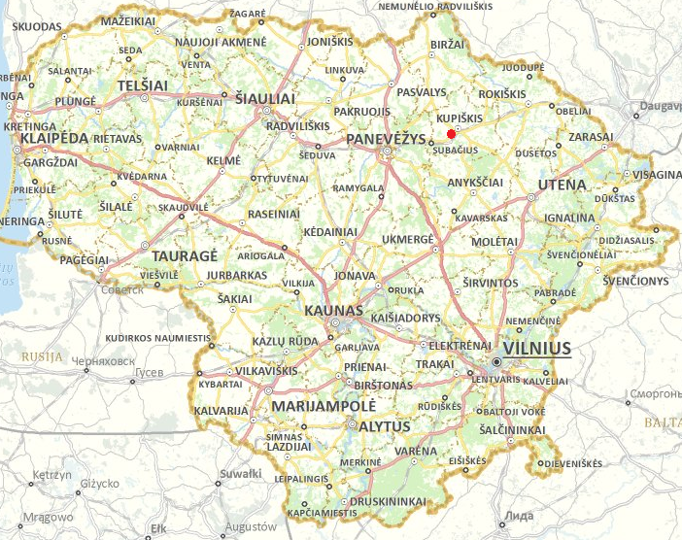
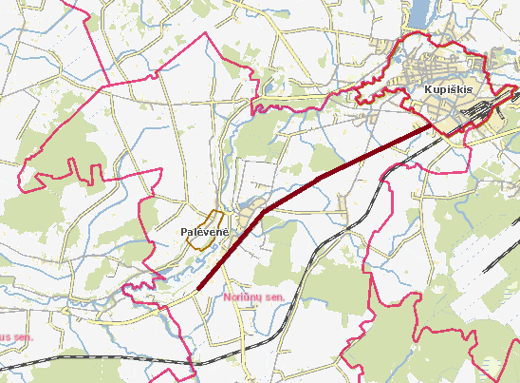
6 pav. Valstybinės reikšmės krašto kelio Nr. 122 64,0-71,85 km ruožo geografinė padėtis ir administracinė priklausomybė

19 Planuojamos ūkinės veiklos sklypo ir gretimų žemės sklypų ar teritorijų funkcinis zonavimas ir teritorijos naudojimo reglamentas

Didžiąją numatomo rekonstruoti valstybinės reikšmės krašto kelio Nr. 122 Daugpilis-Rokiškis-Panevėžys 64,00-71,85 km ruožo dalį supa žemės ūkio paskirties sklypai. Corine žemės dangos 2006 metų duomenimis (7 pav.), numatomo rekonstruoti kelio ruožo gretimybėje dominuoja kompleksiniai žemdirbystės plotai, ganyklos, vietomis - nedrėkinamos dirbamos žemės ploteliai. Kelio dešinėje pusėje ties 66,5-67,0 km ribojasi lapuočių miškas, kelio kairėje pusėje ties 69,2-69,6 km prie kelio priartėja mišraus Margių miško kampas.
Kelio gretimybėje esančios neištisinio užstatymo teritorijos tai: Byčių (dešinė kelio pusė), Puponių (kairė kelio pusė) ir Noriūnų (dešinė kelio pusė) kaimai.
Kelias ir jo juosta priklauso susisiekimo infrastruktūrai. Įgyvendinus projektą, žemės sklypo paskirtis nesikeis. Kelio ruožo rekonstravimo darbai bus vykdomi esamos kelio juostos ribose, žemės paėmimas neplanuojamas, įgyvendinus projektą, esamas žemėnaudos pobūdis kelio gretimybėje nepakis.

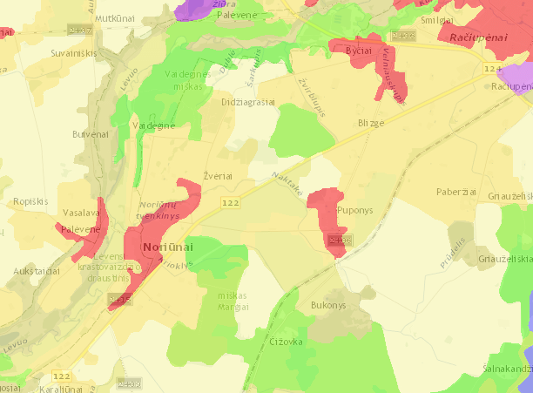
mišrus miškas
lapuočių miškas
kompleksiniai žemdirbystės plotai
ganyklos
neištisinis užstatymas
nedrėkinamos dirbamos žemės
pramoniniai ir komerciniai objektai
7 pav. Esamas žemėnaudos pobūdis krašto kelio Nr. 122 64,00-71,84 km ruožo gretimybėje (Corine žemės dangos 2006 m. duomenys)

19.1 Informacija apie vietovės infrastruktūrą

Rekonstruojamas objektas priklauso susisiekimo infrastruktūrai, įgyvendinus projektą, jo paskirtis nepasikeis. Kelio ruožas kerta 3 rajoninės reikšmės kelius: Nr. 2406 Puponys-Byčiai, Nr. 2415 Noriūnai-Palėvenė ir Nr. 2409 Noriūnai-Rudiliai, taip pat kaimus ir sodybas jungiančius vietinės reikšmės viešuosius kelius.

19.2 Informacija apie urbanizuotas teritorijas, esamus statinius ir šių teritorijų ir (ar) statinių atstumus nuo planuojamos ūkinės veiklos vietos

Numatomas rekonstruoti kelio Nr. 122 ruožas prasideda ties Kupiškio miesto pietrytine riba, kerta Kupiškio rajono savivaldybės Noriūnų seniūnijos teritoriją.
Kupiškio rajono savivaldybės teritorija išsidėsčiusi šiaurės rytų Lietuvoje. jos plotas 1080 km², gyventojų tankumas - 20,01 žm./km², gyventojų skaičius - 19067.
Noriūnų seniūnijai priklauso 1 miestelis - Palėvenė, 37 kaimai ir 7 viensėdžiai; jos plotas 91,0 km², gyventojų tankumas - 33 žm./km², gyventojų skaičius - 3001. Seniūnijos centras - Noriūnų kaimas.
Informacija apie valstybinės reikšmės krašto kelio Nr. 122 64,00-71,85 km ruožo gretimybėje esančias urbanizuotas teritorijas pateikta 12 lentelėje.

12 lentelė. Urbanizuotos teritorijos nagrinėjamo kelio ruožo gretimybėje
Pavadinimas | Gyventojų skaičius
Kupiškio miestas | 7929
Byčių k. | 228
Blizgės vs. | 2
Puponių k. | 160
Noriūnų k. | 928
Karaliūnų k. | 37

Noriūnų gyvenvietė nutolusi nuo kelio ~140 m ir didesniu atstumu. Artimiausios sodybos nutolę 35 m (~69,1 km; dešinė pusė) ir 76 m (~65 km; kairė pusė), o kitos sodybos – 103 m ir daugiau. Arčiausiai kelio esančių gyvenamųjų pastatų atstumai iki kelio ašies atskiruose jo ruožuose pateikti 2-je lentelėje.

20 Informacija apie eksploatuojamus ir išžvalgytus žemės gelmių ir telkinių išteklius, geologinius procesus ir reiškinius

Artimiausi nagrinėjamam kelio ruožui naudingųjų iškasenų telkiniai yra šie
- nenaudojamas Žvėrių žvyro karjeras (8 pav.);
- eksploatuojamas Pauliankos dolomito karjeras (8 pav.);

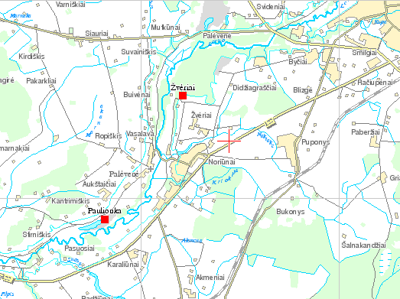
8 pav. Naudingų išteklių telkiniai nagrinėjamo kelio ruožo aplinkoje (Lietuvos geologijos tarnybos prie Aplinkos ministerijos duomenys)
Geologiniai reiškiniai (smegduobės, įgriuvos, nuošliaužos, požeminiai urvai ir kt.), karstiniai reiškiniai vietovei nebūdingi; geologinių paminklų kelio gretimybėje nėra.
Geologijos informacijos sistemos „GEOLIS“ duomenimis, nagrinėjamo kelio gretimybėje užregistruoti šie geotopai:
- sienelė Pauliankos dolomito karjere, kurios unikalumas - pralaužtinės moreninės labai apzulintos nuosėdos klonyje; sudėtis - nuosėdinės, magminės ir metamorfinių uolienų apzulintų riedulių sankaupos. Objekto atstumas iki nagrinėjamo kelio - 790 m.
- Suosos upės slėnio žemutinėje dalyje - Suosos atodangų draustinis, kurio unikalumas - devono periodo Suosos sluoksnių Buivėnų pluošto uolienos su fosilijomis (pečiakojai, jūros lelijos), sudėtis - dolomitas ir jo atmainos, dolomitinis mergelis, molis. Objektas lokalizuotas į vakarus nuo rekonstruojamo kelio ruožo trasos pabaigos 1,8 km atstumu.

Geologijos informacijos sistemos „GEOLIS“ interaktyviuose žemėlapiuose nurodyti šie arčiausiai kelio esantys potencialūs geologinės aplinkos taršos židiniai (9 pav.):
- Buvusi naftos bazės teritorija; objektas išskirtas kaip keliantis ypatingai didelį pavojų gruntui ir paviršiniams vandenims, didelį - požeminiam vandeniui; šiuo metu nenaudojamas, teritorija rekultivuota. Teritorijoje atliktas preliminarus ir detalus ekogeologinis tyrimas. Pavojingumo lygį apsprendžia teritorijos jautrumas taršai (I kategorija) - sklypas patenka į Lėvens kraštovaizdžio draustinio teritoriją ir yra gyvenvietės ribose. Naftos bazės teritorija lokalizuota 62 m atstumu nuo kelio dešinėje jo pusėje, už sodų.
- Veikiantis technikos kiemas, potencialus pavojaus lygis gruntui, paviršiniams ir požeminiams vandenims - vidutinis. Objektas lokalizuotas 86 m atstumu nuo kelio dešinėje pusėje.
- Veikianti degalinė, ribojasi su keliu dešinėje pusėje; bendras pavojingumas ir pavojingumas požeminiams vandenims - ypatingai didelis, pavojingumas gruntui - didelis, paviršiniams vandenims - vidutinis.
- Veikianti katilinė; pavojingumas visiems geologinės aplinkos komponentams - vidutinis. Objektas lokalizuotas 142 m atstumu nuo kelio dešinėje pusėje.
- Sugriauta galvijų ferma; bendras pavojingumas ir pavojingumas gruntui bei požeminiams vandenims - vidutinis, paviršinio vandens telkiniams - nežymus. Objektas lokalizuotas 330 m atstumu į pietvakarius nuo rekonstruojamo kelio trasos pabaigos.

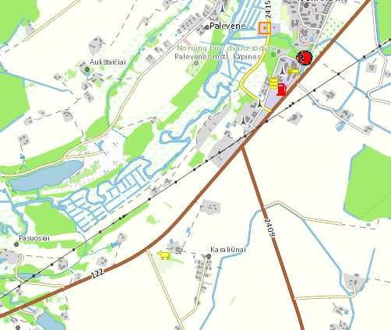

galvijų ferma
naftos bazė
degalinė
katilinė
technikos kiemas

9 pav. Kelio ruožo gretimybėje esantys potencialūs geologinės taršos židiniai

20.1 Požeminio vandens ištekliai

Požeminiai vandenys nagrinėjamo kelio ruožo gretimybėje priklauso viršutinio-vidurinio devono Lielupės požeminio vandens baseinui, unikalus kodas LT001003400. Visų Lielupės UBR požeminio vandens baseinų, tame tarpe ir viršutinio-vidurinio devono, kiekybinė būklė yra gera, nes požeminio vandens išteklių yra gerokai daugiau, nei jų išgaunama šiuo metu ir numatoma išgauti ateityje; kokybinė būklė taip pat gera.
Informacija apie arčiausiai nagrinėjamo kelio ruožo (iki 1 km) lokalizuotas požeminio gėlo geriamo vandens vandenvietes pateikta 13 lentelėje, grafinė informacija - 10 pav. 64,00-71,75 km kelio ruožas nekerta ir nesiriboja su vandenviečių apsaugos zonų (VAZ) teritorijomis.

13 lentelė. Arčiausiai planuojamos ūkinės veiklos vietos lokalizuotos požeminio gėlo geriamo vandens vandenvietės
Kodas Že-mės gelmių registre | Pavadinimas | Geologinis indeksas | VAZ būklė | Adresas | Vandenvietės atstumas nuo kelio
53 | Kupiškio I | D3kp-s;  D3-2šv-up | neįsteigta, parengtas projektas | Kupiškio rajono savivaldybė, Kupiškio m. | 0,18 km dešinėje kelio pusėje
3428 | Noriūnų (Kupiškio r.) | D3-2šv-up | neįsteigta, parengtas projektas | Kupiškio rajono savivaldybė, Noriūnų sen., Noriūnų k. | 0,35 km šiaurės rytų kryptimi

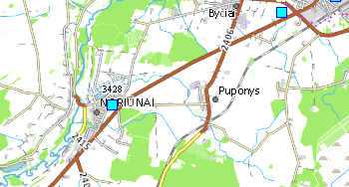
požeminio gėlo geriamo vandens vandenvietė, jos kodas Žemės gelmių registre
10 pav. Nagrinėjamoje teritorijoje esančios požeminio gėlo geriamo vandens vandenvietės

20.2 Dirvožemio ištekliai

Numatomo rekonstruoti kelio ruožo gretimybėje dominuoja išplautžemiai (ID/LV) ir rudžemiai RD/CM, su nedideliais šlynžemių (GL/GL) ir palvažemių PL/PL ploteliais (11 pav.). Pagal granuliometrinę sudėtį vietovėje dominuoja priesmėlis (ps), vietomis - smėlingas lengvas priemolis (sp) (12 pav.).

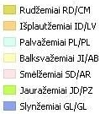
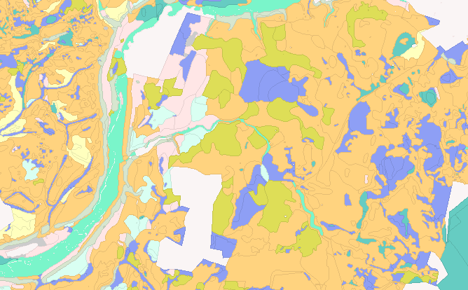
11 pav. Vietovės dirvožemių sudėtis pagal tipus

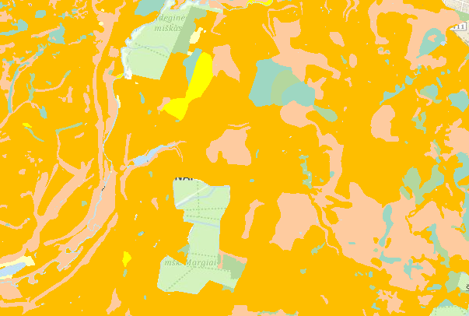
12 pav. Vietovės dirvožemio paviršiaus granuliometrinė sudėtis (pagal Fere)

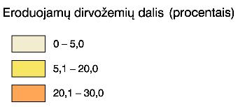
Nagrinėjamai teritorijai būdinga eroduojamų dirvožemių dalis sudaro nuo 0-5,0 %, dirvožemių atsparumas erozijai didelis (k (atsparumo erozijai koeficientas) = 0,6-0,9), erozijos pavojus - vidutinis (13 pav.).

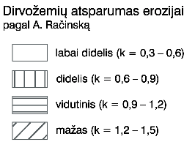
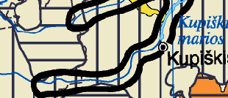

13 pav. Vietovės dirvožemių atsparumas erozijai

21 Informacija apie kraštovaizdį, gamtinį karkasą, vietovės reljefą

21.1 Kraštovaizdis

Pagal geomorfologinį rajonavimą, nagrinėjama teritorija išsidėsčiusi paskutinio apledėjimo Baltijos stadijos Mūšos-Nemunėlio lygumos Kupiškio slėniuotoje silpnai banguotoje moreninėje lygumoje.
Pagal bendrąjį gamtinį kraštovaizdžio pobūdį, visas nagrinėjamas kelio ruožas nutiestas moreninėje lygumoje, kelio aplinkoje plyti dirbamos lygumos su vyraujančiais velėniniais glėjiškais dirvožemiais (14 pav.), vietovaizdžių antropogeninio performavimo laipsnis - vidutiniškai pakeisti (su dažnu miškų ir žemės ūkio naudmenų kaitaliojimusi).
Sukultūrinimo aspektu, kelio aplinkoje dominuoja agrarinis kraštovaizdis (17 pav.).
Pagal vizualinę struktūrą (15 pav.), kraštovaizdis gretimybėse priskiriamas V0H0 tipui - vertikalioji sąskaida neišreikšta, horizontalioji sąskaida - vyrauja pusiau uždaros iš dalies pražvelgiamos erdvės, išreikštų vertikalių ir horizontalių dominančių nėra.
Kraštovaizdžio estetinis potencialas kelio dešinėje pusėje (Lėvens upės slėnis, Lėvens kraštovaizdžio draustinio teritorija) įvertinamas kaip didesnis nei vidutinis, kelio kairėje pusėje, kur dominuoja agrarinis kraštovaizdis - mažas (16 pav.).
Vertingiausi kraštovaizdžio elementai saugomi Lėvens kraštovaizdžio draustinyje, kurio teritorija driekiasi dešinėje kelio pusėje visame rekonstruojamame kelio ruože. Lėvens kraštovaizdžio draustinio lokalizacija kelio atžvilgiu, saugomi objektai, bei galimas projekto poveikis detaliai aprašytas 22 skyriuje „Informacija apie saugomas teritorijas“ ir 28.6 skyriuje „Poveikis kraštovaizdžiui, pasižyminčiam estetinėmis, nekilnojamosiomis kultūros ar kitomis vertybėmis, rekreaciniais ištekliais, ypač vizualinis, įskaitant poveikį dėl reljefo formų keitimo“.

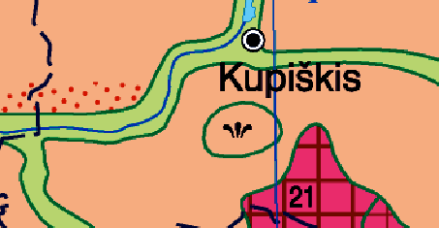
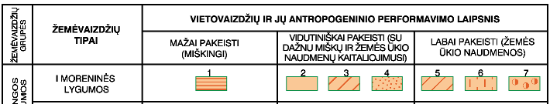
14 pav. Vietovės kraštovaizdžio morfologiniai tipai

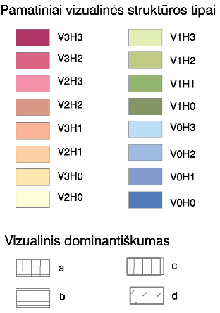

15 pav. Vietovės kraštovaizdžio vizualinė struktūra

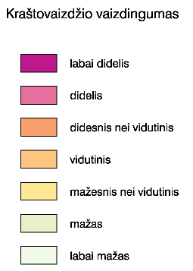

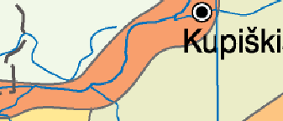

16 pav. Kraštovaizdžio estetinis potencialas

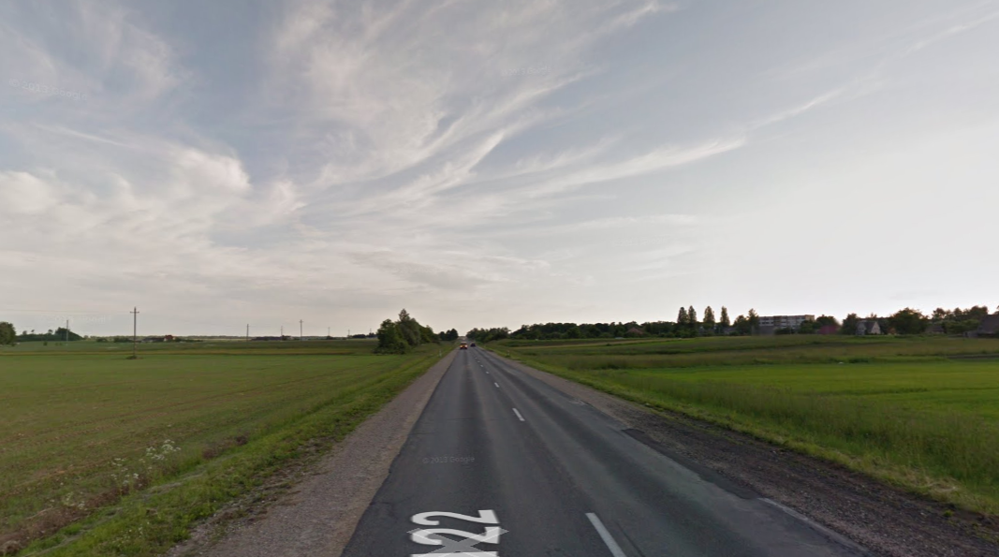
17 pav. Vietovei būdingas agrarinis kraštovaizdis

Išsaugant kaimiškojo ir gamtinio kraštovaizdžio natūralią vizualinę raišką, bus kiek įmanoma (nepažeidžiant eismo saugos reikalavimų) išsaugoti gretimybėje augantys želdiniai, ypač seni išraiškingi medžiai bei jų grupės.

21.2 Gamtinis karkasas

Gamtinis karkasas – tai vientisas gamtinio ekologinio kompensavimo teritorijų tinklas, jungiantis įvairias gamtines teritorijas. Gamtinio karkaso teritorijose saugoma kraštovaizdžio erdvinė teritorinė struktūra ir gamtinis pobūdis, ekologinis stabilumas, kraštovaizdžio estetinė vertė.
Rekonstruojamas krašto kelio Nr. 122 64,00-71,85 km ruožas nuo maždaug 70,5 km ribojasi su regioninės svarbos labai silpno potencialo migracijos koridoriumi (Lėvens upė), kerta labai silpno potencialo rajoninės ir vietinės reikšmės migracijos koridorius (smulkūs vandentakiai), ribojasi kairėje pusėje su rajoninės reikšmės patikimo potencialo vidinio stabilizavimo arealu - Margio miško kampas (18 pav.)
Migraciniai koridoriai - teritorijos, kuriose vyksta intensyvi medžiagų, energijos ir gamtinės informacijos srautų apykaita, augalų bei gyvūnų rūšių migracija. Geosistemų vidinio stabilizavimo arealai ir ašys – teritorijos, galinčios pakeisti šoninį nuotėkį ar kitus gamtinės migracijos srautus, taip pat reikšmingos biologinės įvairovės požiūriu: želdinių masyvai ir grupės, natūralios pievos, pelkės bei kiti vertingi stambiųjų geosistemų ekotopai. Šios teritorijos kompensuoja neigiamą ekologinę įtaką gamtinėms geosistemoms.
Saugomose gamtinio karkaso teritorijose draudžiama keisti pagrindinę tikslinę konservacinę ir miškų ūkio žemės naudojimo paskirtį, išskyrus atvejus, kai tai daroma visuomenės poreikiams užtikrinti arba siekiant išsaugoti gamtos ir kultūros paveldo kompleksus ir objektus (vertybes), jeigu tai neprieštarauja patvirtintiems saugomų teritorijų tvarkymo planų (planavimo schemų) sprendiniams ir reglamentams. Gamtinio karkaso konservacinės, miškų, žemės ūkio ir kitos – rekreacinės paskirties teritorijose draudžiama statyti pramonės įmones, kurioms reikalingi taršos integruotos prevencijos ir kontrolės leidimai, ir gyvenamuosius kvartalus. Ūkinė veikla gamtinio karkaso teritorijose gali būti vykdoma tik įvertinus šios veiklos poveikį gamtiniam kraštovaizdžiui ir biologinei įvairovei teisės aktų nustatyta tvarka, numačius ir įgyvendinus įvairiapuses priemones antropogeniniam poveikiui kompensuoti, gamtiniam kraštovaizdžiui ir biologinei įvairovei išsaugoti ar atkurti. Rekonstruojant gamtinio karkaso teritorijose esančius ar jį kertančius kelius, eismo saugumui užtikrinti galima šalinti medžius tik tuo atveju, jei numatomas naujų želdinių įveisimas, derinant ekologinius ir eismo saugumo reikalavimus.
Leidžiama tokia veikla, kuri užtikrina kraštovaizdžio ekologinę pusiausvyrą ir ekosistemų stabilumą, atkuria pažeistas ekosistemas, yra vykdoma pagal teritorijų planavimo dokumentus.
Planuojami darbai yra nedidelės erdvinės apimties, bus vykdomi kelio juostos ribose; rekonstruojant kelio ruožą, žemės naudojimo paskirties pakeitimas nenumatomas. Įgyvendinus numatytą projektą, kelio paskirtis, reikšmingumas, trasa, kategorija, keliu judančio transporto srauto eismo intensyvumas ir sudėtis nesikeis.
Vykdant kasybos darbus, pagal galimybę bus išsaugoti esami želdynai, brandūs medžiai; bus šalinami tik sankasos paplatinimui trukdantys želdiniai (iš viso 0,166 ha krūmų ir 2 medžiai, kurių diametras ≥0,32 cm). Želdynai bus tvarkomi vadovaujantis Lietuvos Respublikos želdynų įstatymo (Žin., 2007, Nr. 80-3215 su vėlesniais pakeitimais) nuostatomis. Rekonstruojant autobusų sustojimo aikšteles 65,863 km ir 70,054 km bus iškirsti 2 medžiai, jų vietoje prie autopavilijono 70,058 km bus pasodinti 2 liepų sodinukai.
Darbų metu bus taikomos numatytos organizacinės ir prevencinės paviršinio vandens ir dirvožemio apsaugos priemonės, bus įrengta paviršinių nuotekų nuleidimo ir nuotekų valymo sistema. Sutvarkius kelio dangą, kelkraščius, apželdinus sankasą, pakeitus ar rekonstravus esamas pralaidas pagerės kelio estetinė vertė ir kelio dešinėje pusėje esančių rekreacinės paskirties teritorijų (Lėvens upė) pasiekiamumas. Vietovės inžinerinės geologinės sąlygos, reljefas, bendra kraštovaizdžio struktūra ir estetinė vertė, dirvožemio tipas, paviršinio vandens telkinių ribos, vietovės rekreacinis potencialas, miškai, pievos, želdynai ir želdiniai, kitos natūralios buveinės, esančios kelio ruožo gretimybėje, nepakis.

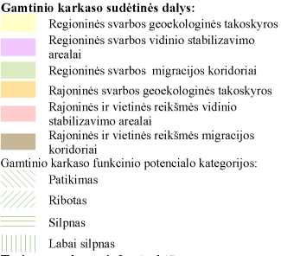
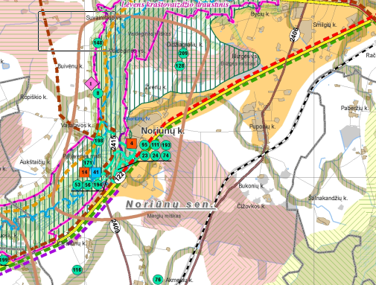

18 pav. Gamtinio karkaso teritorijos kelio ruožo gretimybėje (Kupiškio rajono savivaldybės bendrojo plano rekreacijos, turizmo, gamtos ir kultūros paveldo plėtojimo brėžinys)

21.3 Reljefas

Geomorfologiniu požiūriu, valstybinės reikšmės krašto kelio Nr. 122 64,00-71,85 km ruožas nutiestas viršutinio pleistoceno Vėlyvojo Nemuno ledynmečio glacialiniame (ledyno suformuotame) ledyno pakraštinių darinių moreniniame reljefe su limnoglacialinio ir fliuvioglacialinio, prieledyninio reljefo intarpais (19 pav.). Reljefo morfometrija - silpnai banguota lyguma, santykinių formų aukštis - 1-2 m.

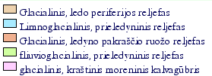
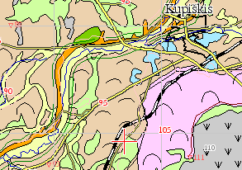
19 pav. Vietovės geomorfologinės charakteristikos

22 Informacija apie saugomas teritorijas

Nagrinėjome saugomas teritorijas, išsidėsčiusias ≤1,0 km atstumu nuo valstybinės reikšmės krašto kelio Nr. 122 64,00-71,85 km ruožo. Informacija apie arčiausiai kelio esančias nacionalines saugomas bei „Natura 2000“ teritorijas, jų padėtį kelio atžvilgiu, planuojamus darbus, bei teritorijų apsaugos reglamentai pateikti 14-oje lentelėje. Artimiausių planuojamai ūkinei veiklai saugomų teritorijų schema M 1:50 000 pateikiama 3-me priede.
Visame nagrinėjamame kelio ruože dešinėje pusėje driekiasi 70 m ir didesniu atstumu, 70,15-70,59 km ribojasi su keliu, Lėvens kraštovaizdžio draustinis. Draustinio gamtinė ašis - Lėvens upės ir jos raiškus fliuvioglacialinis slėnis. Slėnis susiformavo, kai paskutinio - Nemuno ledynmecio suformuotu ledyninių plaštakų paviršių performavo ledyniniai tirpsmo vandenys, ypač prieledyniniai baseinai. Tai limnoglacialinės protakos pragraužtinis slėnis, kuris susidarė prieledyniniu mariu vandenims staigiai prasiveržiant iš vienos dubumos i kita.
Lėvens senslėnis yra 400 – 600 m pločio, 10 – 15 m gylio, stačiais, vietomis apaugusiais medžiais šlaitais. Slėnio teritorijoje, po kvartero danga, negiliai slūgso devono dolomitai, klintys. Šios uolienos vietomis matosi upės dugne.
Su keliu besiribojanti draustinio dalis patenka į Noriūnų gyvenvietės teritoriją. 2015 metais parengtame Lėvens kraštovaizdžio draustinio tvarkymo plane su keliu besiribojančiai draustinio zonai suteiktas KOr žymuo, t. y., konservacinės paskirties žemės reguliuojamos apsaugos kraštovaizdžio tvarkymo zona (20 pav.).
Dalį draustinio teritorijos užima europinio ekologinio tinklo „Natura 2000“ buveinių apsaugai svarbi teritorija - Lėvens upės slėnis LTKUP0005, nuo kelio nutolusi 301 m ir didesniu atstumu.
Nustatant PŪV poveikio „Natura 2000“ teritorijai reikšmingumą, 2012 metais, rengiant kelio rekonstravimo projektą, gauta Biržų regioninio parko direkcijos išvada (2012-02-22 Nr. V3-111 (7.12)), kad rekonstruojamas kelio ruožas nėra artimoje „Natura 2000“ teritorijai aplinkoje ir poveikio reikšmingumo vertinti nereikia. 2016 metais, planuojant kreiptis į ES struktūrinius fondus dėl projekto finansavimo, buvo kreiptasi į Valstybinę saugomų teritorijų tarnybą prie Aplinkos ministerijos ir 2016-06-17 gauta už „Natura 2000“ teritorijų stebėseną atsakingos institucijos deklaracija Nr. (4)-V3-912 (7.23), kuri yra privalomasis prie paraiškos pridedamas dokumentas.
Šių dokumentų kopijos pateiktos 4-me priede.

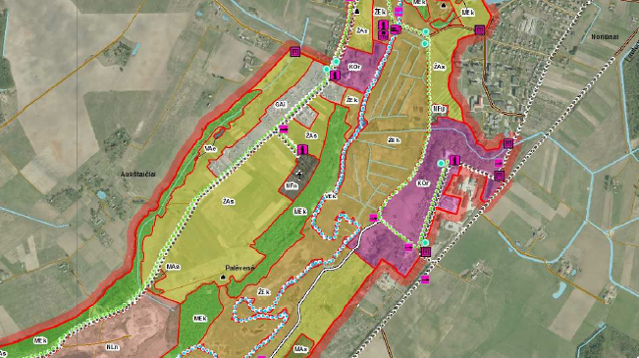
20 pav. Su kelio infrastruktūra besiribojanti Lėvens kraštovaizdžio draustinio reguliuojamos apsaugos kraštovaizdžio tvarkymo zona (Lėvens kraštovaizdžio draustinio tvarkymo plano grafinė dalis)

14 lentelė. Arčiausiai (iki 1,0 km) nagrinėjamo kelio ruožo esančios saugomos teritorijos
Saugoma teritorija | Saugomos teritorijos paskirtis/saugomi objektai | Plotas, ha | Mažiausias atstumas nuo rekonstruojamo kelio ašies | Bendrieji ir tipiniai apsaugos reglamentai
Lėvens kraštovaizdžio draustinis | Išsaugoti raiškų Lėvens upės fliuvioglacialinio senslėnio kraštovaizdį | 1279,44 | Driekiasi visame ruože kelio dešinėje; 70,15-70,59 km ribojasi su keliu, likusiame ruože - nutolsta 70 m ir didesniu atstumu | Bendrieji veiklos gamtiniuose ir kompleksiniuose draustiniuose reglamentai:  Gamtiniuose ir kompleksiniuose draustiniuose draudžiama: naikinti ar žaloti reljefo formas bei saugomus objektus; rinkti, sprogdinti, pjaustyti ar kitaip naikinti didesnius kaip 0,5 kubinio metro natūraliai juose esančius akmenis; tvenkti ir reguliuoti natūralias upes, keisti jų vagas; įrengti naujus su draustinio paskirtimi nesusijusius, didesnius kaip 0,1 hektaro vandens telkinius; sausinti ir keisti į kitas žemės naudmenas pelkes ir jų apypelkius; sodinti želdinius, užstojančius istorinę, kultūrinę bei estetinę vertę turinčias panoramas; įrengti išorinę reklamą, išskyrus miestų ir miestelių teritorijas, nesusijusią su draustinyje saugomais kompleksais ir objektais (vertybėmis); atlikti kitą veiklą, kuri gali pakenkti saugomiems kompleksams bei objektams (vertybėms).  Kraštovaizdžio draustiniuose draudžiama: sausinti žemę, išskyrus esamų melioracijos sistemų priežiūrą, remontą ir rekonstravimą;. tręšti, kalkinti ir kultūrinti natūralias pievas ir ganyklas, keisti jas į kitas žemės naudmenas.
Lėvens upės slėnis LTKUP0005 | BAST teritorija.  Saugomi objektai: 6430, eutrofiniai aukštieji žolynai, 6450, aliuvinės pievos, 6510, šienaujamos mezofitų pievos, 91E0, aliuviniai miškai, 91F0, paupių guobynai; ūdros | 861,85 | Driekiasi visame ruože kelio dešinėje, ties 70,31 km priartėja iki 301 m | Eutrofinių aukštųjų žolynų, aliuvinių pievų buveinėse: negali būti eksploatuojamos naudingosios iškasenos; negali būti įveisiamas miškas ar sodinami pavieniai medžiai ir krūmai, keičiamos natūralios pievos, įsėjamos kultūrinės žolės, tręšiama, nupjaunami kupstai, suariami ar kitaip keičiami žolynai; negali būti keičiamas hidrologinis režimas, tiesinamos upelių vagos, įrengiami tvenkiniai, dambos, polderiai.  Šienaujamų mezofitų pievų buveinėse: negali būti įveisiamas miškas, sausinamos, suariamos pievos, įsėjamos kultūrinės žolės, tręšiama, kalkinamas dirvožemis ar kitaip keičiamos natūralios pievos; skatinama šienauti, ganyti gyvulius, reguliuoti savaiminį medžių ir krūmų plitimą.  Aliuvinių miškų, paupių guobynų buveinėse: negali būti ardoma miško paklotė, žolių, samanų, kerpių ar krūmokšnių danga, išskyrus saugomų teritorijų planavimo dokumentuose numatytus atvejus; negali būti vykdomi miško kirtimai, išskyrus atrankinius kirtimus, specialiuosius kirtimus, siekiant formuoti ir palaikyti būdingos rūšinės sudėties ir vertikaliosios struktūros medyną bei sanitarinius kirtimus, jeigu kyla masinio ligų ir kenkėjų išplitimo grėsmė; negali būti eksploatuojamos naudingosios iškasenos; negali būti keičiamas hidrologinis režimas, išskyrus saugomų teritorijų planavimo dokumentuose numatytas priemones; negali būti tręšiama; skatinama nenaudoti pesticidų.  Ūdrų (Lutra lutra) buveinėse negali būti tiesinamos upių ir upelių vagos, sausinamos buveinės; skatinama nenaudoti trąšų ir pesticidų;

23 Informacija apie biotopus

23.1 Miškai

Visi miškai nagrinėjamoje teritorijoje priklauso VĮ Kupiškio miškų urėdijai, Kupiškio girininkijai. Kelio dešinėje pusėje ties 66,5-67,0 km su keliu ribojasi lapuočių miškas, kurio teritorija nepriskirta valstybinės miško žemės plotams; kelio kairėje pusėje ties 69,2-69,6 km prie kelio iki 47 m atstumu priartėja valstybinės reikšmės mišraus Margių miško kampas. Visi miškai priklauso ūkinių miškų grupei. Grafinė informacija apie miškų plotų lokalizaciją ir grupes pateikta 21 pav.
Kertinių miško buveinių kelio gretimybėje nėra.
Kelio ruožo rekonstravimo darbai bus vykdomi esamos kelio juostos ribose, miško žemės paėmimas valstybės reikmėms nenumatomas.

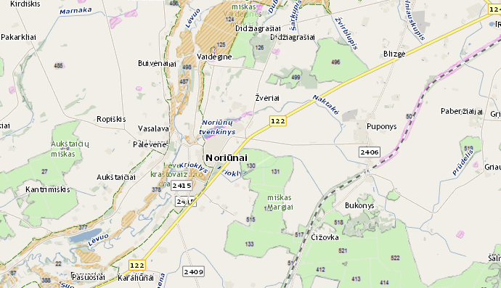
ūkiniai miškai
21 pav. Vietovėje esantys miškai, jų grupės, pogrupiai

23.2 Pelkės

Reikšmingų pelkių ir durpyno kelio gretimybėje nėra (22 pav.). Artimiausia keliui melioruota Šepetos aukštapelkė nuo kelio nutolusi apie 3,5 km atstumu.

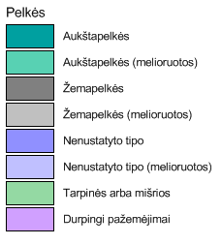
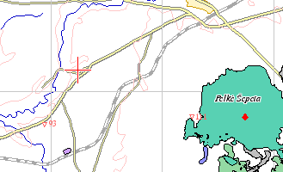

22 pav. Rekonstruojamo kelio ruožo gretimybėje esančios pelkės ir durpynai

23.3 Paviršiniai vandens telkiniai

Visi paviršinio vandens telkiniai nagrinėjamoje teritorijoje priklauso Lielupės UBR Mūšos pabaseiniui. Rekonstruojamo kelio ruožo dešinėje pusėje teka upė Lėvuo, trasos pabaigoje priartėjanti prie kelio iki 355 m. Tai 140 km ilgio (12-oji pagal ilgį Lietuvos upė), Mūšos upės dešinysis intakas. Prasideda Kupiškio rajone – išteka iš Lėvenaičio ežero, 8 km į šiaurės rytus nuo Skapiškio. Teka vakarų kryptimi pro Palėvenėlę, Kupiškį (užtvenkta upė sudaro Kupiškio marias), o už Pasvalio įteka į Mūšą 50 km nuo jos susiliejimo su Nemunėliu. Nereguliuota upės vaga vingiuota, plotis kinta nuo 16 iki 35 m, gylis – nuo 0,7 iki 3,1 m. Vidutinis nuolydis – 0,52 m/km, o srovės greitis – 0,2–0,3 m/s. Vidutinis vandens debitas ties Kupiškiu – 1,79 m³/s, maksimalus – 92 m³/s. Aplinkos apsaugos agentūros prie Aplinkos ministerijos duomenimis, Lėvens upės ekologinė būklė - vidutinė, cheminė būklė - gera, bendra būklė - nepasiekta gera.
Rekonstruojamas kelio ruožas kerta mažus upelius - kairiuosius Lėvens upės intakus ir melioracijos kanalus. Informacija apie kelio gretimybėje esančius paviršinio vandens telkinius, pateikta 15 lentelėje.

15 lentelė. Kelio ruožo gretimybėje esantys paviršinio vandens telkiniai
Vandens telkinio pavadinimas | Lokalizacija kelio atžvilgiu | Pakrantės apsaugos juostos plotis, m | Telkinio apsaugos zonos plotis susikirtimo su keliu vietoje, m
Upė Lėvuo | teka dešinėje kelio pusėje, trasos pabaigoje priartėja prie kelio iki 355 m | 16-28 (arčiausiai kelio) | 205-225 (arčiausiai kelio)
Kanalas K1 | kerta 64,262 km | 8 | -
Upelis Velniauskupis | kerta 65,385 km | 8 | -
Upelis Žvirblupis | kerta 66,488 km | 8 | -
Upė Naktakė | kerta 67,642 km | 8 | 126
Upė Krioklys | kerta 69,804 km | 8 | -
Tvenkinys | dešinėje pusėje ties 70,12-70,22 km, 10 m ir didesniu atstumu nuo kelio | 25 | -

24 Informacija apie jautrias aplinkos apsaugos požiūriu teritorijas

Numatomo rekonstruoti kelio ruožas nepatenka į gėlo ir mineralinio vandens vandenviečių apsaugos zonas, karstinių reiškinių paplitimo ar potvynių rizikos zonas.
Nagrinėjamoje teritorijoje esančios jautrios aplinkos apsaugos požiūriu teritorijos yra šios:
- kelio gretimybėje esančios nacionalinės ir europinės svarbos („Natura 2000“) teritorijos: Lėvens kraštovaizdžio draustinis, „Natura 2000“ teritorija LTKUP0005 (BAST). Informacija apie šias teritorijas ir jų lokalizaciją kelio atžvilgiu pateikta 22 skyriuje, grafinė informacija 3-me priede.
- gamtinis karkasas: nagrinėjamas kelio ruožas priartėja, ribojasi arba kerta regioninės, rajoninės ir vietinės reikšmės gamtinio karkaso teritorijas; detali informacija pateikta 21.2 skyriuje.

25 Informacija apie teritorijos taršą praeityje (teritorijos, kuriose jau buvo nesilaikoma projektui taikomų aplinkos kokybės normų), jei tokie duomenys turimi

Informacijos apie teritorijos taršą praeityje nėra.

26 Informacija apie tankiai apgyvendintas teritorijas ir jų atstumą nuo planuojamos ūkinės veiklos vietos

Informacija apie nagrinėjamo kelio ruožo gretimybėje esančias tankiai apgyvendintas teritorijas pateikta 19.2 skyriuje; apie arčiausiai kelio išsidėsčiusius gyvenamuosius pastatus atskirų rekonstruojamo kelio ruožų gretimybėje - 2 lentelėje.

27 Informacija apie vietovėje esančias nekilnojamąsias kultūros vertybes

Nustatant galimą planuojamos ūkinės veiklos poveikį, išskyrėme nekilnojamąsias kultūros vertybes, išsidėsčiusias ≤ 0,5 km atstumu į abi puses nuo nagrinėjamo krašto kelio Nr. 122 ruožo.
Informacija apie arčiausiai kelio esančias nekilnojamąsias kultūros vertybes, jų lokalizaciją kelio atžvilgiu bei saugomus objektus/ vertybes pateikta 16 lentelėje; Nekilnojamųjų kultūros vertybių registro žemėlapiai, kuriuose išskirti kelio gretimybėse esantys paveldo objektai, pateikti 23 pav.

16 lentelė. Rekonstruojamo kelio gretimybėje esančios nekilnojamojo kultūros paveldo vertybės
Pavadinimas | Unikalus kodas | Saugomos vertybės/ objektai | Plotas, m² | Atstumas nuo rekonstruojamo kelio
Noriūnų dvaro sodyba | 983 | Kompleksas. Objekto reikšmingumo lygmuo - regioninis, vertingųjų savybių pobūdis - architektūrinis, kraštovaizdžio, želdynų. Objektą sudaro išlikusių dvaro sodybos statiniai, jų vietos bei liekanos, želdynai, susisiekimo įranga, vandens telkinių formuojama tūrinė erdvinė kompozicija. Pietinėje teritorijos dalyje išlikęs perimetrinio apsodinimo liepomis fragmentas, pavieniai lapuočiai medžiai ir jų grupės, medžių eilė prie kelio pietvakarinėje teritorijos dalyje.  Kompleksą sudaro:  - Noriūnų dvaro sodybos rūmai (22413);  - Noriūnų dvaro sodybos svirnas (2241);  - Noriūnų dvaro sodybos rūkykla (22415);  - Noriūnų dvaro sodybos kiaulidė (22416)  - Noriūnų dvaro sodybos karvidė (22417);  - Noriūnų dvaro sodybos namas su bokštu (22418);  - Noriūnų dvaro sodybos kumetynas (22419);  - Noriūnų dvaro sodybos parkas (22420) | 212555,0 | 70,15-70,59 km kelias ribojasi dešinėje
Noriūnų kapinynas | 16120 | Pavienis objektas | 900,0 | 200 m atstumu nuo kelio dešinėje jo pusėje

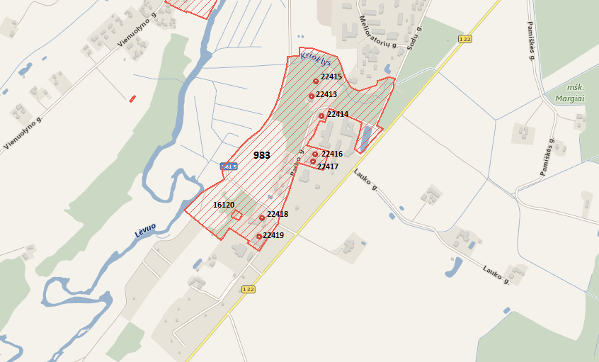
23 pav. Rekonstruojamo kelio Nr. 122 ruožo gretimybėje esančios nekilnojamosios kultūros vertybės

IV GALIMO POVEIKIO APLINKAI RŪŠIS IR APIBŪDINIMAS

28 Galimas reikšmingas poveikis aplinkos veiksniams, atsižvelgiant į dydį ir erdvinį mastą

Rekonstruojamas krašto kelio Nr. 122 64,00-71,85 km ruožas priklauso susisiekimo inžinerinei infrastruktūrai, jo paskirtis, reikšmingumas, trasa, kelio kategorija, eismo intensyvumas nesikeis.
Visus darbus planuojama atlikti esamos kelio juostos ribose, kelio trasa nesikeis. Nedidelės apimties ir trukmės darbai bus vykdomi ant esamos kelio sankasos arba šalia jos. Žemės paėmimas visuomenės reikmėms neplanuojamas, žemėnaudos pobūdis kelio gretimybėje nepakis. Darbų metu bus taikomos prevencinės-organizacinės vandenų, dirvožemio, jautrių gamtinių teritorijų apsaugos priemonės.
Reikšmingas poveikis aplinkos veiksniams, atsižvelgiant į planuojamos ūkinės veiklos dydį ir erdvinį mastą neprognozuojamas.

28.1 Poveikis gyventojams ir visuomenės sveikatai, įskaitant galimą neigiamą poveikį gyvenamajai, rekreacinei, visuomeninei aplinkai, gyventojų saugai ir visuomenės sveikatai dėl fizikinės, cheminės, biologinės taršos ir kvapų, galimą poveikį vietos darbo rinkai ir vietovės gyventojų demografijai

Projekto įgyvendinimas neturės įtakos vietovės darbo rinkai ir gyventojų demografijai.
Kelio gretimybėje esantis Lėvens kraštovaizdžio draustinis patenka į gana žemo rekreacinio potencialo arealą; jame kuriamos lokalios reikšmės rekreacinės sistemos bei pavieniai rekreacijos objektai, plėtojamos pažintinės, pramoginės ir poilsio gamtoje rekreacijos rūšys. Įgyvendinus kelio ruožo rekonstravimo projektą, pagerėtų rekreacinių objektų pasiekiamumas; tai gali paskatinti viešosios turizmo infrastruktūros plėtrą.
17 lentelėje pateikiami galimi aktualių veiksnių, įtakojančių visuomenės sveikatą, poveikiai.

17 lentelė. Aktualių veiksnių, darančių įtaką visuomenės sveikatai, sukeliami poveikiai
Potencialūs teigiami poveikiai –  visuomenės sveikatingumo didinimas | Potencialūs neigiami poveikiai –  visuomenės sveikatingumo mažinimas
Saugesnis susisiekimas, mažiau eismo įvykių  Mažesnė pavojaus grėsmė, mažesnis stresas, susierzinimas dėl infrastruktūros (ypatingai dviratininkams, pėstiesiems)  PŪV prisidės prie fizinio aktyvumo skatinimo | Avarijos (mirties ir sužeidimų atvejai)  Oro tarša (esama situacija dėl PŪV nepablogės)  Triukšmas (esama situacija dėl PŪV gyvenamojoje aplinkoje nepablogės)

Fizinis aktyvumas yra vienas iš faktorių, užtikrinančių gerą žmogaus fizinę būklę, užsigrūdinimą ir net psichinę sveikatą. Mokslinėse publikacijose teigiama, kad vidutinio intensyvumo fizinis aktyvumas, trunkantis 30 minučių ir ne mažiau kaip 5 kartus per savaitę, išeikvojant apie 200 kcal energijos per dieną (pvz. 30 minučių greitesnio ėjimo ar važiavimo dviračiu), reikšmingai stiprina žmonių sveikatą. Taip pat moksliniais tyrimais įrodyta, kad fiziškai neaktyvūs žmonės 2 kartus dažniau serga širdies ir kraujagyslių ligomis, žymiai didesnis jų mirštamumas. Kuo mažesnis fizinis aktyvumas, tuo didesnė rizika susirgti.
Fizinį aktyvumą slopina tinkamos infrastruktūros trūkumas, nesaugi infrastruktūra.
Įgyvendinant projektą, planuojama nutiesti 7 km ilgio pėsčiųjų dviratininkų taką, sutvarkyti autobusų stoteles.
Nauja saugi infrastruktūra bus teigiamas postūmis, skatinant kelio gretimybėje gyvenančių gyventojų fizinį aktyvumą. Prognozuojamas teigiamas poveikis – visuomenės sveikatingumo didinimas.

Oro kokybė, klimato kaita
Teršalų iš automobilių transporto koncentracijos prie gyvenamųjų pastatų, įgyvendinus projektą, kaip ir esamoje situacijoje, išliks mažesnės, nei ribinės vertės, nustatytos žmonių sveikatos apsaugai (11.1 skyrius). Tai sąlygoja palyginus nedidelis eismo intensyvumas (<100000 aut./parą), geros teršalų išsisklaidymo sąlygos ir tai, kad teritorijoje daugiau reikšmingų taršos šaltinių nėra. Skaičiavimai atlikti esant nepalankiausioms teršalų sklaidai meteorologinėms sąlygoms, taigi gauti rezultatai atspindi didžiausią galimą kelio ruožu judančio transporto įtaką oro kokybei kelio aplinkoje.
Klimato kaitos požiūriu projektą vertiname kaip neutralų.

Triukšmas
Dėl važiavimo greičio ir dangos pokyčių, įgyvendinus projektą nagrinėjamame kelio Nr. 122 ruože nuo 64,00 iki 71,85 km:
- triukšmo lygis gretimybių aplinkoje nežymiai padidės 4,28 km ilgio ruože. Nakties laikotarpio viršnorminio triukšmo lygio zona padidės po 2 metrus į abi puses. Gyvenamoji ar visuomeninės paskirties aplinka į išskirtą triukšmo poveikio zoną nepatenka. Artimiausios sodybos (~65 km; kairė kelio pusė) gyvenamasis pastatas nuo padidėjusios nakties viršnorminės zonos nutolęs 41,5 m.
- triukšmo lygis gretimybių aplinkoje reikšmingai sumažės 3,57 km ilgio ruože. Nakties laikotarpio viršnorminio triukšmo lygio zona sumažės po 7 metrus abiejose kelio pusėse. Teigiamas poveikis prognozuojamas vienai artimiausiai sodybai (~69,1 km; dešinė kelio pusė; namo atstumas nuo kelio ašies 35 m; namas į triukšmo poveikio zoną nepatenka nei prieš, nei po projekto įgyvendinimo).

Sauga, nelaimingų atsitikimų rizika
Didelė visuomenės sveikatos problema yra eismo įvykių sukelti sužeidimai ir mirtini atvejai.
Kelių/gatvių infrastruktūra yra vienas iš 3 pagrindinių faktorių (greta žmogiškojo ir techninio (automobilio techninė būklė)), sąlygojančių avarijų skaičių kelyje.
Per penkis metus (2011-2015 m.) nagrinėjamoje kelio Nr. 122 atkarpoje nuo 64,00 iki 71,85 km įvyko 21 eismo įvykis, tarp kurių 5 įskaitiniai:
- žuvo 3 žmonės, vienas iš jų dviratininkas;
- 3 žmonės sužeisti; jų tarpe vienas pėstysis ir vienas dviratininkas;
- 10 eismo įvykių (visi techniniai) įvyko su gyvūnais.
Įgyvendinus projektą ir reikšmingai pagerinus nagrinėjamo kelio ruožo infrastruktūrą, nutiesus pėsčiųjų dviratininkų taką, prognozuojamas eismo įvykių sumažėjimas. Sumažės sužeistųjų, mirusiųjų skaičius. Prognozuojamas teigiamas poveikis – visuomenės sveikatingumo didinimas.

Susisiekimas, atskyrimai
Įgyvendinus projektą, susisiekimas taps saugesnis, patogesnis.
Įrengus pėsčiųjų dviratininkų taką, sutvarkius autobusų stoteles, prognozuojama mažesnė pavojaus grėsmė, mažesnis stresas, susierzinimas dėl infrastruktūros. Autobusų stotelės ir jų prieigos bus pritaikytos žmonių su negalia poreikiams. Prognozuojamas teigiamas poveikis – visuomenės sveikatingumo didinimas.

Poveikio visuomenės sveikatai vertinimo išvados
Įgyvendinus projektą, prognozuojamas jau vykdomos veiklos ― valstybinės reikšmės krašto kelio Nr. 122 (ruožo nuo 64,00 km iki 71,85 km), kuri jau daro tam tikrą poveikį aplinkai ir visuomenės sveikatai ― pagerėjimas. Prognozuojami teigiami visuomenės sveikatai darančių įtaką veiksnių sukelti poveikiai: dėl eismo įvykių sumažėjimo; dėl saugesnio, patogesnio susisiekimo; dėl prisidėjimo, skatinant fizinį aktyvumą, dėl teritorijų atskyrimų sumažėjimo (pėsčiųjų dviratininkų takas; infrastruktūros pritaikymas žmonėms su negalia). Dėl išvardintų veiksnių pokyčių prognozuojamas teigiamas poveikis išskirtoms rizikos grupėms (vairuotojams ir keleiviams bei gretimybių gyventojams (pėstiesiems, dviratininkams), kurie naudojasi viešuoju transportu).

28.2 Poveikis biologinei įvairovei

Planuojama ūkinė veikla nesiejama su reikšmingu poveikiu biologinei įvairovei: darbai bus vykdomi kelio juostos ribose, kelio trasa nebus keičiama, žemių paėmimas ar paskirties keitimas nenumatomas, projekto įgyvendinimas neturės įtakos eismo intensyvumui ir transporto srauto sudėčiai, kelio gretimybėje dominuoja intensyviai naudojamos agrarinės paskirties teritorijos, vietomis - kaimiškosios gyvenamosios teritorijos. Arčiausiai kelio esanti natūrali gamtinė aplinka - tai dešinėje pusėje ties 66,5-67,0 km besiribojantis bevardis miškas ir kairėje pusėje ties 69,2-69,6 km - Margių miško pakraštys.
Vykdant kasybos darbus, pagal galimybę bus išsaugoti esami želdynai, brandūs medžiai; greta darbo zonos esantys medžiai, krūmai ir gyvatvorės bus pažymėti ir apsaugoti nuo pažeidimų įrengiant laikinus aptvėrimus.
Darbų metu bus pašalinti tik kelio juostoje augantys ir darbams trukdantys bei eismo saugą mažinantys želdiniai. Projekte numatyta iškirsti 0,166 ha krūmų; rekonstruojant autobusų sustojimo aikšteles 65,863 km ir 70,054 km bus iškirsti 2 medžiai, jų vietoje prie autopavilijono 70,058 km bus pasodinti 2 liepų sodinukai.
Vertingiausios biologinės įvairovės buveinės aptinkamos prie kelio priartėjusiose saugomose teritorijose: Lėvens kraštovaizdžio draustinyje ir „Natura 2000“ teritorijoje „Lėvens upės slėnis“. Su keliu besiribojanti draustinio dalis patenka į Noriūnų gyvenvietės teritoriją. Informacija apie saugomų teritorijų lokalizaciją kelio atžvilgiu pateikta 14-je lentelėje.
Rengiant ir įgyvendinant krašto kelio Nr. 122 64,00-71,85 km ruožo rekonstravimo projektą, bus vadovaujamasi dokumente "Aplinkosauginių priemonių projektavimo, įdiegimo ir priežiūros rekomendacijos. Biologinės įvairovės apsauga APR-BĮA 10", patvirtintame Lietuvos automobilių kelių direkcijos prie susisiekimo ministerijos generalinio direktoriaus įsakymu Nr. V-90 (Žin. 2010, Nr. 41-2018), pateikiamomis rekomendacijomis.
Vykdant kelio ruožo rekonstravimo darbus, saugomų teritorijų bendrieji ir tipiniai apsaugos reglamentai nebus pažeisti. Siekiant išvengti trumpalaikio poveikio vykdant kelio ruožo rekonstravimo darbus, bus taikomos organizacinės/prevencinės biologinės įvairovės apsaugos priemonės:
- gamtinė aplinka nebus teršiama statybinėmis ar kitokiomis atliekomis ir mechaniškai pažeidžiama;
- medžiagų, atliekų, statybinės technikos saugojimo aikštelės nebus įrengtos saugomose teritorijose arba greta jų;
- bus išvengta invazinių, teritorijai nebūdingų augalų rūšių, piktžolių išplitimo (tinkamai saugomas ir statybvietei rekultivuoti naudojamas tos pačios teritorijos derlingas dirvožemio sluoksnis, nuimtas vykdant kasybos darbus, atviri plotai įmanomai skubiau apželdinami, šalinamos piktžolės, nenaudojamos trąšos ir pesticidai;
- bus taikomos prevencinės dirvožemio ir paviršinio vandens telkinių apsaugos priemonės (11.2, 11.3 skyriai), užtikrinančios, kad vykdant darbus teršalai į aplinką nepateks.

Darbų metu laikinai suardytos esamo kelio sankasoje esančios buveinės bus atstatytos, laikinai naudotos statybvietės teritorijos bus rekultivuotos, tam panaudojant vietinį dirvožemį.
Įgyvendinus projektą, tiesioginis ilgalaikis poveikis biologinei įvairovei dėl natūralių buveinių ploto sumažėjimo, natūralių buveinių plotų suskaidymo, saugomų rūšių trikdymo, gyvūnų maitinimosi, migracijos, veisimosi ar žiemojimo vietų suardymo, rūšių ar populiacijų tankumo sumažėjimo, invazinių rūšių išplitimo, hidrologinio režimo, reljefo pokyčių nenumatomas.
Netiesioginis poveikis biologinei įvairovei dėl aplinkos kokybės (oras, dirvožemis, vanduo, triukšmas) pokyčių neprognozuojamas: projekto įgyvendinimo įtaka aplinkos oro, dirvožemio ir paviršinio bei požeminio vandens kokybei, akustinei situacijai nėra reikšminga.
Nustatant PŪV poveikio „Natura 2000“ teritorijai reikšmingumą, 2012 metais, rengiant kelio rekonstravimo projektą, gauta Biržų regioninio parko direkcijos išvada (2012-02-22 Nr. V3-111 (7.12)), kad rekonstruojamas kelio ruožas nėra artimoje „Natura 2000“ teritorijai aplinkoje ir poveikio reikšmingumo vertinti nereikia. 2016 metais, planuojant kreiptis į ES struktūrinius fondus dėl projekto finansavimo, buvo kreiptasi į Valstybinę saugomų teritorijų tarnybą prie Aplinkos ministerijos ir 2016-06-17 gauta už „Natura 2000“ teritorijų stebėseną atsakingos institucijos deklaracija Nr. (4)-V3-912 (7.23). Šie dokumentai pateikti 4 priede.
Nagrinėjamame kelio ruože per 5 metus (2100-2015 metų laikotarpiu) įvyko 10 techninių autoįvykių su gyvūnais. Rekonstruojamo kelio ruožo gretimybėje nėra stambių miškų masyvų, aplinkoje vyrauja laukai, matomumas pakankamai geras. Avaringumo su gyvūnai prevencijai, projekte numatyta įrengti įspėjamuosius kelio ženklus „Laukiniai gyvūnai“ kelio dešinėje pusėje 64,032 km (2 km) ir 66,035 km (3 km) bei kelio kairėje pusėje 65,700 km (2 km) ir 68,900 km (3 km).
Nors pelkių ir užpelkėjusių vietų kelio ruožo gretimybėje nėra, vizualiai užfiksuotos pavasarinės varliagyvių migracijos ties kelią kertančiais vandentakiais 64,262 km, 66,488 km, 67,642 km ir 69,804 km. Identifikuotose vietose ties pralaidomis abiejose kelio pusėse suprojektuotos užtvaros varliagyviams, apjuosiant pralaidų antgalius. Bus įrengtos 0,6 m aukščio cinkuoto tinklo tvorelės ne didesnėmis kaip 4x4 mm dydžio akutėmis. 10 cm apatinės tvorelės dalies bus įkasta į žemę, viršutinė 10 cm dalis - užlenkta 60º kampu priešinga keliui kryptimi, kad varliagyviai negalėtų pralįsti tvorelės apačioje ar perlipti. Metaliniai atraminiai 25 mm skersmens stulpai bus įkalti kas 4,0 m. Planuojamų apsauginių tvorelių bendras ilgis - 225 m. Apsauginės tvorelės varliagyviams schema pateikta 2 priede; išdėstymo vietos ir tvorelių atkarpų ilgiai pateikti žiniaraštyje (18 lentelė).

18 lentelė. Apsauginių tvorelių varliagyviams įrengimo žiniaraštis (techninio projekto duomenys)
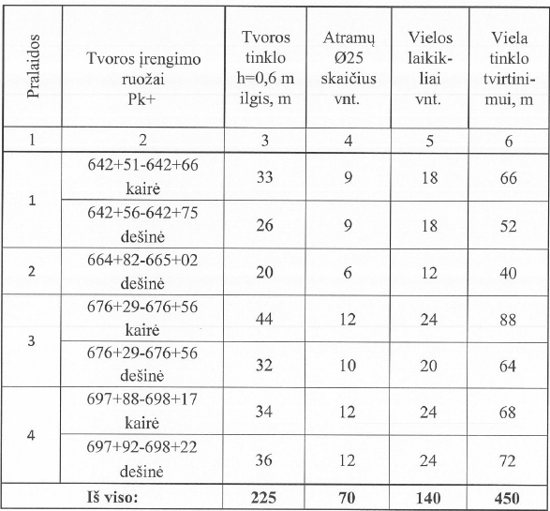

Reikšmingas planuojamos ūkinės veiklos poveikis biologinei įvairovei tiek rekonstravimo darbų metu, tiek eksploatuojant kelią neprognozuojamas.

28.3 Poveikis žemei ir dirvožemiui

Žemėnaudos pokyčiai įgyvendinat kelio ruožo rekonstravimo projektą nenumatomi; planuojami nedidelės erdvinės apimties ir trukmės darbai, kurie bus vykdomi kelio juostos ribose. Apsaugant dirvožemį nuo mechaninio pažeidimo ir taršos darbų metu, bus taikomos prevencinės-organizacinės apsaugos priemonės (išvardintos 11.2 skyriuje „Dirvožemis“).
Viršutinis dirvožemio sluoksnis, nuimtas rengiant pėsčiųjų takus ir griovius, bus sustumtas į krūvas, vėliau, atskyrus sudžiūvusias žoles, panaudotas sankasos ir iškasų šlaitams sutvirtinti, paklojant 10 cm storio derlingo dirvožemio sluoksnį ir apsėjant žole. Laikinai naudotos teritorijos bus rekultivuotos. Įdiegus numatytas eismo saugą gerinančias priemones, sumažės autoavarijų bei avarinių išsiliejimų tikimybė.
Reikšmingas poveikis dirvožemiui neprognozuojamas.

28.4 Poveikis vandeniui, pakrančių zonoms, jūrų aplinkai

Sutvarkius paviršinių nuotekų nuo kelio nuleidimo sistemą, įrengus apželdintus šoninius kelio griovius, kurie atliks pirminio nuotekų apvalymo ir apsaugos nuo avarinės taršos funkciją, rekonstravus esamas pralaidas ir melioracijos įrenginius, sumontavus šulinių tipo paviršinių nuotekų valymo įrenginius, paviršinio ir požeminio vandens kokybės pablogėjimas ir teritorijos hidrologinio balanso pokyčiai neprognozuojami.
Vykdant rekonstravimo darbus, bus taikomos organizacinės/ prevencinės vandens telkinių apsaugos priemonės, užtikrinančios, kad vykdant darbus teršalai į aplinką nepateks.

28.5 Poveikis orui ir vietovės meteorologinėms sąlygoms

Projekto įgyvendinimas neįtakos keliu judančio transporto srauto intensyvumo ir sudėties, eismas taps sklandesnis. Vykdant darbus sausuoju metų laiku, aplinkos dulkėtumas bus mažinamas drėkinant saugomas dulkančias atliekas ir medžiagas. Planuojama ūkinė veikla neturės įtakos vietovės meteorologinėms sąlygoms, poveikis aplinkos oro kokybei nėra reikšmingas (11.1 skyrius).

28.6 Poveikis kraštovaizdžiui, pasižyminčiam estetinėmis, nekilnojamosiomis kultūros ar kitomis vertybėmis, rekreaciniais ištekliais, ypač vizualinis, įskaitant poveikį dėl reljefo formų keitimo

Kelio ruožo rekonstravimo darbus numatoma vykdyti kelio juostos ribose, kelio trasa sutaps su esamo kelio trasa. Projekto įgyvendinimas iš esmės nepakeis esamų inžinerinių geologinių sąlygų, kraštovaizdžio ir reljefo pobūdžio, struktūros ir estetinės vertės, esamų natūralių gamtinių buveinių ribų, vietovės rekreacinis potencialas, miškai, pievos, želdynai ir želdiniai, kitos natūralios buveinės, esančios kelio ruožo gretimybėje, nepakis.
Kelias ir jo infrastruktūra taip pat yra antropogeninis supančios aplinkos kraštovaizdžio elementas. Įgyvendinus numatytus sprendinius, kelio infrastruktūros estetinė vertė pagerės, sutvarkyta kelio aplinka taps vizualiai patrauklesnė, rekreacinių teritorijų pasiekiamumas pagerės.
Išsaugant kaimiškojo ir gamtinio kraštovaizdžio natūralią vizualinę raišką, bus kiek įmanoma (nepažeidžiant eismo saugos reikalavimų) išsaugoti gretimybėje augantys vertingi medžiai.
Trumpalaikis neigiamas vizualinis poveikis kraštovaizdžiui galimas tik darbų metu. Statybvietės teritorijos baigus darbus bus rekultivuotos.
Ilgalaikis poveikis kraštovaizdžiui neprognozuojamas.

28.7 Poveikis materialinėms vertybėms

Planuojamos ūkinės veiklos poveikis materialinėms vertybėms nenumatomas.

28.8 Poveikis kultūros paveldui

Planuojami darbai yra nedidelės erdvinės apimties, bus vykdomi kelio juostos ribose, žemės paėmimas visuomenės reikmėms nenumatomas. Įgyvendinus numatytus projektus, kelio infrastruktūros pobūdis iš esmės nepakis.
Trumpalaikis vizualinis poveikis arčiausiai kelio esančioms nekilnojamosioms kultūros paveldo vertybėms galimas tik nedidelės apimties ir trukmės darbų metu.
Rengiant techninį projektą, Kultūros paveldo departamento prie Kultūros misterijos Panevėžio teritorinis padalinys specialiųjų paveldosaugos reikalavimų nepateikė.
Reikšmingas neigiamas fizinis ir vizualinis poveikis nekilnojamosioms kultūros paveldo vertybėms neprognozuojamas.

29 Galimas reikšmingas poveikis 28 punkte nurodytų veiksnių sąveikai

Reikšmingas kelio ruožo rekonstravimo projekto įgyvendinimo poveikis 28 punkte nurodytų veiksnių sąveikai neprognozuojamas.

30 Galimas reikšmingas poveikis 28 punkte nurodytiems veiksniams, kurį lemia planuojamos ūkinės veiklos pažeidžiamumo rizika dėl ekstremaliųjų įvykių ir (arba) ekstremaliųjų situacijų

Planuojamos ūkinės veiklos vietai būdingas vidutinis meteorologinių sąlygų poveikis inžineriniams statiniams, kelio infrastruktūra nepatenka į sniego tirpsmo ir liūčių bei ledo sangrūdų potvynių rizikos zoną, todėl reikšminga pažeidžiamumo rizika dėl ekstremaliųjų meteorologinių ir susijusių reiškinių neprognozuojama. Ekologiniu požiūriu planuojama ūkinė veikla nepavojinga kelio gretimybėje esantiems objektams.
Įgyvendinus kelio ruožo rekonstravimo projektą, kelio infrastruktūra bus atsparesnė klimato kaitos sąlygotiems galimiems ekstremaliems meteorologiniams reiškiniams, eismas kelyje bus sklandesnis ir saugesnis, prognozuojamas eismo įvykių sumažėjimas.
Planuojamos ūkinės veiklos galimas reikšmingas poveikis 28 punkte nurodytiems veiksniams, kurį lemia PŪV pažeidžiamumo rizika dėl ekstremalių įvykių ir/arba ekstremalių situacijų, nenumatomas.

31 Galimas reikšmingas tarpvalstybinis poveikis

Planuojamos ūkinės veiklos tarpvalstybinis poveikis nenumatomas.

32 Planuojamos ūkinės veiklos charakteristikos ir (arba) priemonės, kurių numatoma imtis siekiant išvengti bet kokio reikšmingo neigiamo poveikio arba užkirsti jam kelią

Įgyvendinant valstybinės reikšmės krašto kelio Nr. 122 Daugpilis-Rokiškis-Panevėžys ruožo nuo 64,00 km iki 71,85 km rekonstravimo projektą, bus taikomos organizacinės/ prevencinės ir įdiegtos ilgalaikės neigiamo poveikio aplinkai sušvelninimo priemonės, jų sąrašas pateiktas 19 lentelėje.

18 lentelė. Poveikį aplinkai mažinančios priemonės
Saugomas objektas | Numatomos priemonės
Dirvožemis | - derlingojo dirvožemio sluoksnis bus nukastas prieš pradedant kitus statybos darbus;  - vengiant sutankinimo, sunki statybinė technika nebus naudojama esant šlapiai dirvai ir vietose, kur dar nenuimtas derlingas dirvožemio sluoksnis;  - viršutinis derlingas dirvožemio sluoksnis bus nukastas ir sandėliuojamas atskirai nuo giliau esančio ar technogeninio grunto; vėliau šis dirvožemis panaudojamas šlaitams sutvirtinti ir laikinai naudotoms statybvietėms teritorijoms rekultivuoti;  - vienu metu bus laikoma kuo mažiau plotų su atviru dirvožemiu;  - atlikus darbus, kurių metu pašalinama augmenijos danga, vietovė bus kuo skubiau stabilizuojama, padengiant derlingo dirvožemio sluoksniu ir užsėjant žole;  - bus tinkamai parenkamos ir izoliuojamos dirvožemio, statybinių medžiagų ir atliekų saugojimo vietos;  - bus surenkami panaudoti tepalai iš mechanizmų, numatytos priemonės tepalų iš mechanizmų ir degalų avarinių išsiliejimų atvejams išvengti ir pasekmėms likviduoti.
Paviršinis vanduo | Organizacinės-prevencinės priemonės:  - paviršinių vandens telkinių pakrantės apsaugos juostose ir arčiau kaip 25 m atstumu nuo kranto viršutinės briaunos nebus įrengiamos laikinos aikštelės statybinėms medžiagoms ir atliekoms saugoti; nebus parkuojamos transporto priemonės ir statybinė technika;  - bus surenkami panaudoti tepalai iš mechanizmų, numatytos priemonės tepalų iš mechanizmų ir degalų avarinių išsiliejimų atvejams išvengti ir pasekmėms likviduoti.  Ilgalaikės priemonės:  - Prie melioracijos griovio, Naktakės upės ir tvenkinio bus įrengti iš viso 9 šulinio tipo vandens valymo įrenginiai.
Biologinė įvairovė | Organizacinės-prevencinės priemonės:  - gamtinė aplinka nebus teršiama statybinėmis ar kitokiomis atliekomis ir mechaniškai pažeidžiama;  - medžiagų, atliekų, statybinės technikos saugojimo aikštelės nebus įrengtos saugomose teritorijose arba greta jų;  - bus išvengta invazinių, teritorijai nebūdingų augalų rūšių, piktžolių išplitimo (tinkamai saugomas ir statybvietei rekultivuoti naudojamas tos pačios teritorijos derlingas dirvožemio sluoksnis, nuimtas vykdant kasybos darbus, atviri plotai įmanomai skubiau apželdinami, šalinamos piktžolės, nenaudojamos trąšos ir pesticidai).  Ilgalaikės priemonės:  - Identifikuotose varliagyvių migracijos per kelią vietose prie vandentakių pralaidų bus įrengta iš viso 225 m apsauginių tvorelių varliagyviams.
Kraštovaizdis | - pagal galimybes (nepažeidžiant eismo saugos reikalavimų) bus išsaugoti gretimybėje augantys vertingi medžiai;  - šalia darbo zonų augantys medžiai bus apsaugoto nuo pažeidimų, juos aptveriant;  - rekonstruojant autobusų stoteles nukirsti 2 medžiai bus atsodinti ties 70,058 km.

Darbams vykdyti planuojami žalieji pirkimai.

V LITERATŪRA IR INFORMACIJOS ŠALTINIAI

- Aplinkosauginių priemonių projektavimo, įdiegimo ir priežiūros rekomendacijos. Kelių eismo triukšmo mažinimas APR-T 10, Lietuvos automobilių kelių direkcijos prie Susisiekimo ministerijos generalinio direktoriaus įsakymas Nr.V-88, 2010-04-01;
- Valstybinės miškų tarnybos prie Aplinkos ministerijos internetinis puslapis, miškų kadastro duomenys http://www.amvmt.lt/Pub/default.aspx ;
- Nekilnojamųjų kultūros vertybių registras. Kultūros paveldo departamento prie Kultūros ministerijos internetinis tinklapis http://kvr.kpd.lt/;
- Saugomų teritorijų valstybės kadastras. Valstybinės saugomų teritorijų tarnybos prie Aplinkos ministerijos internetinis tinklapis http://stk.vstt.lt/stk/;
- Aplinkos apsaugos agentūros prie Aplinkos ministerijos informacinis portalas http://gamta.lt/cms/index;
- Informacinis portalas „Europinės svarbos saugomų teritorijų tinklo NATURA 2000 internetiniai vartai" http://www.natura2000info.lt/ ;
- VĮ Distancinių tyrimų ir geoinformatikos centro "GIS-Centras" Lietuvos erdvinės informacijos portalas http://www.geoportal.lt/ ;
- LR Oficialiosios statistikos portalas, internetinė prieiga http://db1.stat.gov.lt/statbank/default.asp?w=1920
- Lietuvos geologijos tarnybos prie Aplinkos ministerijos informacinės rinkmenos, internetinė prieiga http://www.lgt.lt/index.php?lang=lt ;
- Lietuvos Respublikos upių, ežerų ir tvenkinių kadastras (UETK), internetinė prieiga https://uetk.am.lt/ ;
- COST 341 „Habitat fragmentation due to transportation infrastructure. Wildlife and traffic. A European handbook for identtifying conflicts and designing solutions“;
- Kraštovaizdžio formavimo gairės valstybiniams keliams ir geležinkeliams, 2013, Lietuvos Respublikos aplinkos ministerija;
- Lietuvos Respublikos kraštovaizdžio politikos krypčių aprašas, patvirtintas Lietuvos Respublikos Vyriausybės 2004 m. gruodžio 1 d. nutarimu Nr.1526 (Žin., 2004, 174-6443);
- Planuojamos ūkinės veiklos poveikio visuomenės sveikatai vertinimo metodiniai nurodymai, patvirtinti (nauja redakcija) LR sveikatos apsaugos ministro 2016-01-19 d. įsakymu Nr. V-68 (Žin., 2004, Nr. 106-3947, TAR, 2016, i. k. 2016-01346)

Pagrindinių kelių strateginiai triukšmo žemėlapiai (2011 m.), patvirtinti LR susisiekimo ministro 2012 m. gruodžio 6 d. įsakymu Nr. 3-785
http://www.lakd.lt/lt.php/triuksmo_valdymas/5126
Triukšmo prognozavimo, skaičiavimo, kartografavimo programinė įranga. Gamintojas: Woelfel Mess-Systeme – Software.
Kelių transporto infrastruktūros poveikio visuomenės sveikatai vertinimo metodinės rekomendacijos. Sveikatos mokymo ir ligų prevencijos centras. UAB Infraplanas. 2013.
Pagal Ekonominės veiklos rūšių klasifikatorių (EVRK 2 red.), patvirtintą Statistikos departamento prie Lietuvos Respublikos Vyriausybės generalinio direktoriaus 2007 m. spalio 31 d. įsakymu Nr. DĮ-226 „Dėl Ekonominės veiklos rūšių klasifikatoriaus patvirtinimo“.
Kelių transporto infrastruktūros poveikio visuomenės sveikatai vertinimo metodinės rekomendacijos. Sveikatos mokymo ir ligų prevencijos centras. UAB Infraplanas. 2013.
Lietuvos automobilių kelių direkcijos ir Higienos instituto.
TLK-10 klasifikatoriuje (Tarptautinė ligų klasifikacija)
Higienos instituto sveikatos statistikos duomenys (http://www.hi.lt/sveikatos-statistika.html).
Higienos instituto sveikatos statistikos duomenys (http://www.hi.lt/sveikatos-statistika.html).

